
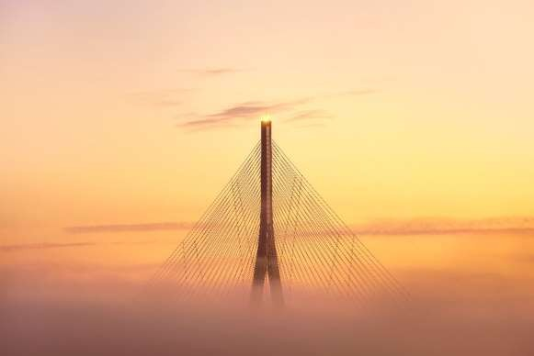
2

Αναλυτική Έκθεση Ελέγχου
Επί των Χρηματοοικονομικών Καταστάσεων της χρήσεως 2023
του Δήμου Καλλιθέας

Σεπτέμβριος 2026

Προς το Δημοτικό Συμβούλιο
του Δήμου Καλλιθέας

ΠΕΡΙΕΧΟΜΕΝΑ
1. Γενικά θέματα 2
1.1 Εισαγωγή 2
1.2 Εντολή και νομιμοποίηση του ελέγχου 2
1.3 Αντικείμενο και έκταση του ελέγχου 2
1.4 Διοίκηση του Δήμου 2
1.5 Βιβλία και στοιχεία 2
1.6 Οικονομικές Καταστάσεις 2

1.6.1 Κατάσταση Ισολογισμού 31.12.2023 2

1.6.2 Κατάσταση αποτελεσμάτων χρήσης 2023 2
2. Λογαριασμοί Ενεργητικού 2
2.1 Λοιπά έξοδα εγκαταστάσεως 2
2.2 Έξοδα ερευνών και ανάπτυξης 2
2.3 Ενσώματες ακινητοποιήσεις 2

2.3.1 Γήπεδα - Οικόπεδα 2

2.3.2 Πλατείες - Πάρκα - Παιδότοποι κοινής χρήσης 2

2.3.3 Οδοί - Οδοστρώματα κοινής χρήσεως 2

2.3.4 Πεζοδρόμια κοινής χρήσεως 2

2.3.5 Ορυχεία, Μεταλλεία, Λατομεία, Αγροί, Φυτείες, Δάση 2

2.3.6 Κτίρια και τεχνικά έργα 2

2.3.7 Εγκαταστάσεις ηλεκτροφωτισμού κοινής χρήσεως 2

2.3.8 Λοιπές μόνιμες εγκαταστάσεις κοινής χρήσεως 2

2.3.9 Μηχανήματα - τεχνικές εγκατ/σεις και λοιπός μηχανολογικός εξοπλισμός 2

2.3.10 Μεταφορικά μέσα 2

2.3.11 Έπιπλα και λοιπός εξοπλισμός 2

2.3.12 Ακινητοποιήσεις υπό εκτέλεση και προκαταβολές 2
2.4 Τίτλοι πάγιας επένδυσης 2
2.5 Αποθέματα 2
2.6 Απαιτήσεις από πελάτες 2
2.7 Λοιπές απαιτήσεις. 2
2.8 Διαθέσιμα 2
2.9 Μεταβατικοί λογαριασμοί ενεργητικού 2
3. Λογαριασμοί καθαρής θέσης 2
3.1 Κεφάλαιο 2
3.2 Δωρεές παγίων 2
3.3 Ειδικά αποθεματικά 2
3.4 Επιχορηγήσεις επενδύσεων 2
3.5 Αποτελέσματα εις νέον 2
4. Λογαριασμοί υποχρεώσεων 2
4.1 Προβλέψεις για αποζημίωση προσωπικού 2
4.2 Λοιπές προβλέψεις 2
4.3 Μακροπρόθεσμες δανειακές υποχρεώσεις 2
4.4 Προμηθευτές 2
4.5 Υποχρεώσεις από φόρους τέλη 2
4.6 Πιστωτές διάφοροι 2
4.7 Μεταβατικοί λογαριασμοί παθητικού 2
5. Αποτελέσματα χρήσεως 2
5.1 Οργανικά έσοδα 2

5.1.1 Έσοδα από φόρους, εισφορές, πρόστιμα και προσαυξήσεις 2

5.1.2 Έσοδα από τέλη, δικαιώματα, μισθώματα και παροχή υπηρεσιών 2

5.1.3 Τακτικές επιχορηγήσεις για λειτουργικές δαπάνες 2

5.1.4 Άλλα έσοδα 2
5.2 Οργανικά έξοδα 2

5.2.8 Προβλέψεις εκμεταλλεύσεως 2
5.3 Έκτακτα αποτελέσματα 2

5.3.1 Έκτακτα αποτελέσματα - έξοδα 2

5.3.2 Έκτακτα αποτελέσματα - έσοδα 2
5.4 Φόρος εισοδήματος 2
6. Λοιπά θέματα 2
7. Έκθεση Ελέγχου Ανεξάρτητου Ορκωτού Ελεγκτή Λογιστή 2

ΣΥΝΟΔΕΥΤΙΚΗ ΕΠΙΣΤΟΛΗ

21 Σεπτεμβρίου 2026

Προς το
Δημοτικό Συμβούλιο
Του Δήμου Καλλιθέας
Ματζαγριωτάκη 76, Τ.Κ. 176 76,
Κοιν/ση: Γενικό Γραμματέα της Αποκεντρωμένης Διοίκησης Αττικής

Αξιότιμοι Κύριοι,

Με την ολοκλήρωση του ελέγχου των χρηματοοικονομικών καταστάσεων του Δήμου Καλλιθέας για τη χρήση 2023 (01.01.2023 - 31.12.2023), σας αποστέλλουμε την Αναλυτική Έκθεση Ελέγχου μας, η οποία περιλαμβάνει τα σχόλια και τις παρατηρήσεις μας επί των ευρημάτων που προέκυψαν από τον έλεγχο. Επισημαίνεται ότι η εν λόγω Αναλυτική Έκθεση καλύπτει ευρύ φάσμα θεμάτων πέραν εκείνων που περιλαμβάνονται στην Έκθεση Ελέγχου, η οποία συνοδεύει τον Ισολογισμό και την Κατάσταση Αποτελεσμάτων Χρήσεως για την ίδια χρήση.

Στην Έκθεση Ελέγχου, και συγκεκριμένα στην Παράγραφο 7 «Έκθεση Ανεξάρτητου Ορκωτού Ελεγκτή Λογιστή», που συνοδεύει τον Ισολογισμό και την Κατάσταση Αποτελεσμάτων Χρήσεως για τη χρήση 2023, περιλαμβάνεται αναφορά σχετικά με την ορθή ή μη εφαρμογή του Κλαδικού Λογιστικού Σχεδίου Δήμων και Κοινοτήτων (Π.Δ. 315/1999). Επιπλέον, παρατίθενται οι παρατηρήσεις μας αναφορικά με σημαντικές ανεπάρκειες ή σφάλματα, τα οποία δύνανται να έχουν ουσιώδη επίδραση στην ακρίβεια ή την εύλογη παρουσίαση των κονδυλίων του Ισολογισμού και των Αποτελεσμάτων Χρήσεως.

Σκοπός της Αναλυτικής Έκθεσης είναι η παροχή μίας συνολικής και τεκμηριωμένης εικόνας των οικονομικών δεδομένων του Δήμου, καθώς και η επισήμανση τομέων που χρήζουν βελτίωσης ή αναθεώρησης, με στόχο την ενίσχυση της χρηστής δημοσιονομικής διαχείρισης και της διαφάνειας στη λειτουργία του Δήμου. Στο πλαίσιο αυτό, συνιστάται η προσεκτική εξέταση των ευρημάτων και των συστάσεων που περιλαμβάνονται στην Έκθεση, προκειμένου να αξιολογηθεί η ανάγκη λήψης κατάλληλων διορθωτικών ενεργειών.

Η παρούσα Αναλυτική Έκθεση συντάχθηκε σύμφωνα με τις διατάξεις του άρθρου 163 του Ν. 3463/2006 (Κώδικας Δήμων και Κοινοτήτων), βάσει των οποίων, πέραν του πιστοποιητικού ελέγχου (Έκθεση Ελέγχου), ο Ορκωτός Ελεγκτής - Λογιστής υποχρεούται να καταρτίζει και αναλυτική έκθεση ελέγχου, στην οποία παρατίθενται τα ευρήματα του ελέγχου, καθώς και οι αναγκαίες υποδείξεις του για κάθε σχετικό θέμα.

Θα θέλαμε να ευχαριστήσουμε τη Διοίκηση και το προσωπικό του Δήμου για τη συνεργασία και τη συνδρομή που μας παρείχαν καθ’ όλη τη διάρκεια του ελέγχου.

Παραμένουμε στη διάθεσή σας για την παροχή οποιωνδήποτε συμπληρωματικών πληροφοριών ή διευκρινίσεων κριθούν αναγκαίες.

Αθήνα, 21 Σεπτεμβρίου 2026
Ο Ορκωτός Ελεγκτής Λογιστής
Μάριος Β. Σαμόλης
ΑΜ ΣΟΕΛ 27481

ΣΟΛ Α.Ε. - Μέλος Δικτύου Crowe Global
Φωκ. Νέγρη 3, 112 57 Αθήνα
Α.Μ. ΣΟΕΛ 125

1. Γενικά θέματα

1.1 Εισαγωγή
Ο Δήμος Καλλιθέας αποτελεί, σύμφωνα με την ισχύουσα νομοθεσία, Οργανισμό Τοπικής Αυτοδιοίκησης (Ο.Τ.Α.) και, όσον αφορά την οικονομική του διαχείριση, εφαρμόζει τους κανόνες του Δημόσιου Λογιστικού. Βάσει των διατάξεων του Ν. 3852/2010 (ΦΕΚ Α’ 87/07.06.2010) «Νέα Αρχιτεκτονική της Αυτοδιοίκησης και της Αποκεντρωμένης Διοίκησης - Πρόγραμμα Καλλικράτης», ο Δήμος Καλλιθέας δεν προέκυψε από συνένωση προϋπαρχόντων Δήμων.

Η κλειόμενη χρήση (01/01/2023 - 31/12/2023) αφορά την Δέκατη ένατη (19η) διαχειριστική χρήση του Δήμου Καλλιθέας.

1.2 Εντολή και νομιμοποίηση του ελέγχου
Η παρούσα Έκθεση συντάχθηκε κατόπιν ελέγχου που διενεργήσαμε στον Δήμο Καλλιθέας για τη χρήση από 01/01/2023 έως 31/12/2023, σύμφωνα με την από 02/04/2026 υπογεγραμμένη Σύμβαση με τον Δήμο Καλλιθέας (ΑΔΑΜ: 25SYMV018766118), με την οποία ορισθήκαμε ως τακτικοί ελεγκτές των χρηματοοικονομικών καταστάσεων του Δήμου. Οι εν λόγω χρηματοοικονομικές καταστάσεις έχουν καταρτισθεί βάσει των διατάξεων του Π.Δ. 315/1999 για τη συγκεκριμένη χρήση, καθώς και των σχετικών παρατάσεων που έχουν χορηγηθεί.

1.3 Αντικείμενο και έκταση του ελέγχου
Ετήσιες Οικονομικές Καταστάσεις
Σύμφωνα με τις διατάξεις του Π.Δ. 315/1999 «Κλαδικό Λογιστικό Σχέδιο Οργανισμών Τοπικής Αυτοδιοίκησης», οι ετήσιες οικονομικές καταστάσεις του Δήμου αποτελούνται από:

- Τον Ισολογισμό τέλους χρήσης της 31ης Δεκεμβρίου 2023, με αντίστοιχα συγκριτικά κονδύλια της 31ης Δεκεμβρίου 2022.
- Την Κατάσταση Λογαριασμού Αποτελεσμάτων Χρήσεως για την περίοδο 01/01/2023 - 31/12/2023, με αντίστοιχα συγκριτικά κονδύλια της περιόδου 01/01/2022 - 31/12/2022.
- Τον Πίνακα Διαθέσεως Αποτελεσμάτων Χρήσεως για την περίοδο 01/01/2023 - 31/12/2023, με αντίστοιχα συγκριτικά κονδύλια της περιόδου 01/01/2022 - 31/12/2022.
- Το Προσάρτημα των οικονομικών καταστάσεων για τη χρήση 01/01/2023 - 31/12/2023.
- Την Έκθεση του ελέγχου μας επί των ανωτέρω οικονομικών καταστάσεων.

Οι οικονομικές καταστάσεις της χρήσης 2023 συντάχθηκαν την 22 Ιουλίου 2026 και μας διαβιβάστηκαν με το από 27/07/2026 έγγραφο του Δήμου Καλλιθέας.

Ευθύνη της Διοίκησης επί των Οικονομικών Καταστάσεων
Η Διοίκηση του Δήμου έχει την ευθύνη για την κατάρτιση και την εύλογη παρουσίαση των οικονομικών καταστάσεων σύμφωνα με τις ισχύουσες διατάξεις του Π.Δ. 315/1999 «Κλαδικό Λογιστικό Σχέδιο Οργανισμών Τοπικής Αυτοδιοίκησης». Επιπλέον, η Διοίκηση είναι υπεύθυνη για το σχεδιασμό, την εφαρμογή και τη διατήρηση των δικλίδων εσωτερικού ελέγχου που κρίνει απαραίτητες, ώστε να καθίσταται δυνατή η κατάρτιση οικονομικών καταστάσεων απαλλαγμένων από ουσιώδες σφάλμα, είτε αυτό οφείλεται σε απάτη είτε σε λάθος.

Κατά την κατάρτιση των οικονομικών καταστάσεων, η Διοίκηση είναι επίσης υπεύθυνη για την αξιολόγηση της ικανότητας του Δήμου να συνεχίσει τη δραστηριότητά του, καθώς και για τη γνωστοποίηση, όπου απαιτείται, θεμάτων που αφορούν οντότητες του δημόσιου τομέα και σχετίζονται με την εφαρμογή της λογιστικής αρχής της συνεχιζόμενης δραστηριότητας.

Ευθύνες ελεγκτή για τον έλεγχο των οικονομικών καταστάσεων
Οι στόχοι μας είναι να αποκτήσουμε εύλογη διασφάλιση σχετικά με το κατά πόσο οι οικονομικές καταστάσεις, στο σύνολό τους, είναι απαλλαγμένες από ουσιώδες σφάλμα, είτε αυτό οφείλεται σε απάτη είτε σε λάθος, και να εκδώσουμε έκθεση ελεγκτή που περιλαμβάνει τη γνώμη μας. Η εύλογη διασφάλιση συνιστά διασφάλιση υψηλού επιπέδου, ωστόσο δεν αποτελεί εγγύηση ότι ο έλεγχος που διενεργείται σύμφωνα με τα Διεθνή Πρότυπα Ελέγχου (ΔΠΕ), όπως αυτά έχουν ενσωματωθεί στην ελληνική νομοθεσία, θα εντοπίζει πάντοτε ένα ουσιώδες σφάλμα όταν αυτό υφίσταται.

Σφάλματα μπορεί να προκύψουν από απάτη ή από λάθος και θεωρούνται ουσιώδη όταν, μεμονωμένα ή αθροιστικά, θα μπορούσε εύλογα να αναμένεται ότι θα επηρέαζαν τις οικονομικές αποφάσεις των χρηστών, οι οποίες λαμβάνονται βάσει των οικονομικών καταστάσεων.

Κατά τη διενέργεια του ελέγχου, σύμφωνα με τα ΔΠΕ, ασκούμε επαγγελματική κρίση και διατηρούμε επαγγελματικό σκεπτικισμό καθ’ όλη τη διάρκεια του ελέγχου. Ειδικότερα:

- Εντοπίζουμε και αξιολογούμε τους κινδύνους ουσιώδους σφάλματος στις οικονομικές καταστάσεις, που οφείλεται είτε σε απάτη είτε σε λάθος, σχεδιάζοντας και διενεργώντας ελεγκτικές διαδικασίες που ανταποκρίνονται στους κινδύνους αυτούς, και αποκτούμε ελεγκτικά τεκμήρια επαρκή και κατάλληλα ώστε να παρέχουν βάση για τη γνώμη μας. Ο κίνδυνος μη εντοπισμού ουσιώδους σφάλματος που οφείλεται σε απάτη είναι υψηλότερος από εκείνον που οφείλεται σε λάθος, καθώς η απάτη μπορεί να εμπεριέχει συμπαιγνία, πλαστογραφία, εσκεμμένες παραλείψεις, ψευδείς διαβεβαιώσεις ή παράκαμψη δικλίδων εσωτερικού ελέγχου.
- Αποκτούμε κατανόηση των δικλίδων εσωτερικού ελέγχου που σχετίζονται με τον έλεγχο, με σκοπό το σχεδιασμό ελεγκτικών διαδικασιών κατάλληλων για τις περιστάσεις, αλλά όχι με σκοπό τη διατύπωση γνώμης επί της αποτελεσματικότητας των δικλίδων εσωτερικού ελέγχου του Δήμου.
- Αξιολογούμε την καταλληλότητα των λογιστικών αρχών και μεθόδων που χρησιμοποιήθηκαν, καθώς και το εύλογο των λογιστικών εκτιμήσεων και των σχετικών γνωστοποιήσεων που πραγματοποιήθηκαν από τη Διοίκηση.
- Αξιολογούμε τη συνολική παρουσίαση, τη δομή και το περιεχόμενο των οικονομικών καταστάσεων, συμπεριλαμβανομένων των γνωστοποιήσεων, καθώς και το κατά πόσο οι οικονομικές καταστάσεις απεικονίζουν τις υποκείμενες συναλλαγές και τα γεγονότα κατά τρόπο που επιτυγχάνεται η εύλογη παρουσίαση.

Μεταξύ άλλων θεμάτων, κοινοποιούμε στη Διοίκηση το σχεδιαζόμενο εύρος και το χρονοδιάγραμμα του ελέγχου, καθώς και σημαντικά ευρήματα του ελέγχου, συμπεριλαμβανομένων τυχόν σημαντικών ελλείψεων στις δικλίδες εσωτερικού ελέγχου που εντοπίζονται κατά τη διάρκεια του ελέγχου μας.

1.4 Διοίκηση του Δήμου
Η Διοίκηση του Δήμου ασκείται από το Δημοτικό Συμβούλιο και την Οικονομική Επιτροπή κατά περίπτωση, σύμφωνα με το Δημοτικό & Κοινοτικό Κώδικα (N. 3463/06 ΦΕΚ 114/08.06.2006 τεύχος Α').

1.5 Βιβλία και στοιχεία
Ο Δήμος στη διαχειριστική χρήση 2023 τήρησε τα παρακάτω μηχανογραφημένα βιβλία και στοιχεία :

Βιβλία:
- Ισοζύγιο λογαριασμών Γενικού Καθολικού και Αναλυτικού καθολικού
- Βιβλίο Απογραφών και Ισολογισμού
- Αναλυτικό Καθολικό
- Γενικό Καθολικό
- Βιβλίο Πρακτικών Δημοτικού Συμβουλίου
- Βιβλίο αποφάσεων Δημάρχου
- Γενικό Ημερολόγιο
- Μητρώο παγίων

Στοιχεία:
- Ένταλμα πληρωμής
- Γραμμάτιο είσπραξης
- Βεβαιωτικό σημείωμα
- Χρηματικοί Κατάλογοι

1.6 Οικονομικές Καταστάσεις
Σύμφωνα με το Π.Δ. 315/1999 «Κλαδικό Λογιστικό Σχέδιο Οργανισμών Τοπικής Αυτοδιοίκησης» οι Οικονομικές Καταστάσεις είναι οι εξής:
- Η κατάσταση του ισολογισμού τέλους χρήσεως
- Η κατάσταση του λογαριασμού αποτελεσμάτων χρήσεως
- Ο πίνακας διαθέσεως αποτελεσμάτων
- Η κατάσταση του λογαριασμού γενικής εκμεταλλεύσεως
- Το προσάρτημα του ισολογισμού και των αποτελεσμάτων χρήσεως
Στο επόμενο κεφάλαιο καταρχήν παρουσιάζουμε συνοπτικά τις δύο βασικότερες Οικονομικές Καταστάσεις α) τον Ισολογισμό και β) την Κατάσταση Αποτελεσμάτων Χρήσεως

Στην συνέχεια αναλύουμε και σχολιάζουμε τους λογαριασμούς με τη σειρά που αυτοί εμφανίζονται στον Ισολογισμό και στην Κατάσταση Αποτελεσμάτων της 31.12.2023.

1.6.1 Κατάσταση Ισολογισμού 31.12.2023
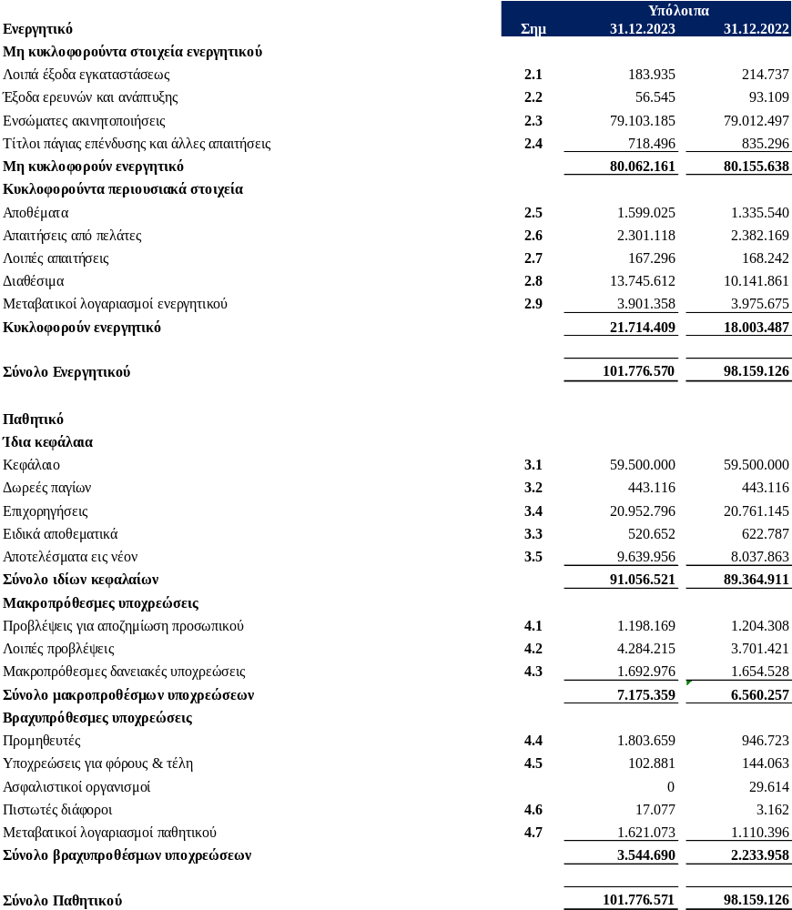

1.6.2 Κατάσταση αποτελεσμάτων χρήσης 2023

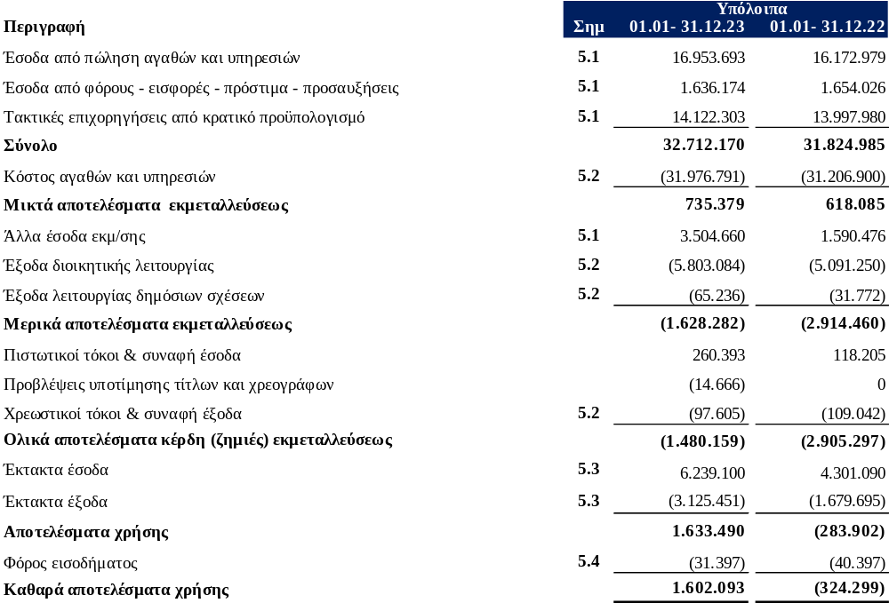

2. Λογαριασμοί Ενεργητικού

Λοιπά έξοδα εγκαταστάσεως
Στον ανωτέρω λογαριασμό καταχωρούνται οι αξίες των λογισμικών προγραμμάτων, των αποζημιώσεων λόγω ρυμοτομίας και απαλλοτριώσεων, των μελετών, καθώς και των λοιπών εξόδων πολυετούς απόσβεσης.

Το υπόλοιπο του ανωτέρω λογαριασμού, όπως αυτό διαμορφώθηκε κατά την 31.12.2023 και την 31.12.2022, αναλύεται ως εξής:
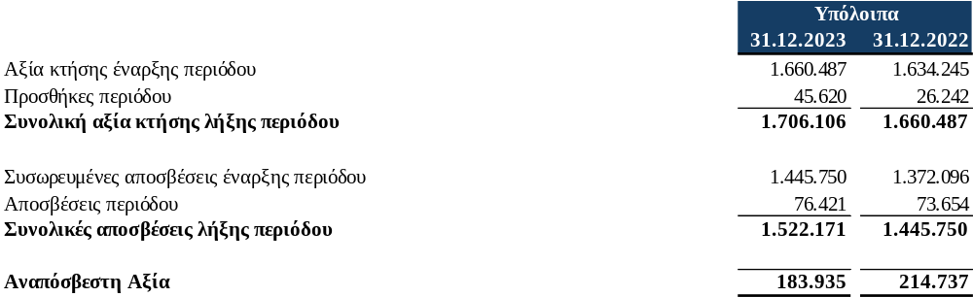

Σχόλια και επισημάνσεις ελέγχου
Οι προσθήκες που διενεργήθηκαν κατά την τρέχουσα χρήση στον ανωτέρω λογαριασμό ανέρχονται σε € 45.620 και αφορούν εξ ολοκλήρου προσθήκες λογισμικών προγραμμάτων.

Από τον έλεγχο συμφωνίας που διενεργήσαμε μεταξύ των υπολοίπων της γενικής λογιστικής και των αντίστοιχων υπολοίπων του μητρώου παγίων, δεν προέκυψαν διαφορές.

Στην κλειόμενη χρήση, όπως και στην προηγούμενη, ο προσδιορισμός των συντελεστών αποσβέσεων διενεργήθηκε βάσει των διατάξεων του Ν. 4172/2013 (άρθρο 24 «Αποσβέσεις»), ήτοι με συντελεστή 10% για τις μελέτες και 20% για τα λογισμικά προγράμματα.

Έξοδα ερευνών και ανάπτυξης
Το υπόλοιπο του ανωτέρω λογαριασμού όπως διαμορφώθηκε κατά την 31.12.2023 και την 31.12.2022 αναλύεται ως εξής:
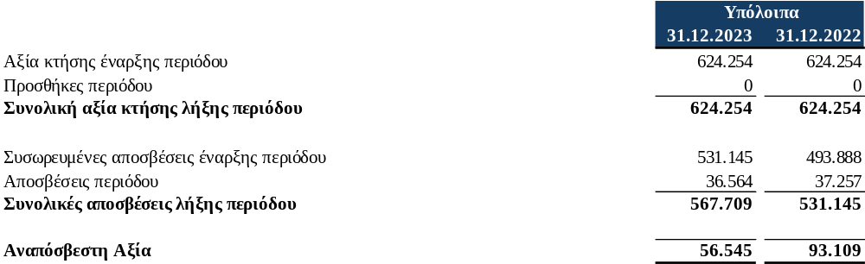
Σχόλια και επισημάνσεις ελέγχου
Στην κλειόμενη χρήση δεν πραγματοποιήθηκαν προσθήκες στο υπόλοιπο του ανωτέρω λογαριασμού. Από τον έλεγχο συμφωνίας που διενεργήσαμε μεταξύ των υπολοίπων της γενικής λογιστικής και των αντίστοιχων υπολοίπων του μητρώου παγίων, δεν προέκυψαν διαφορές.

Ενσώματες ακινητοποιήσεις
Το υπόλοιπο των ενσώματων ακινητοποιήσεων, καθώς και οι μεταβολές του αναπόσβεστου υπολοίπου μεταξύ των χρήσεων 2023 και 2022, αναλύονται ως εξής:

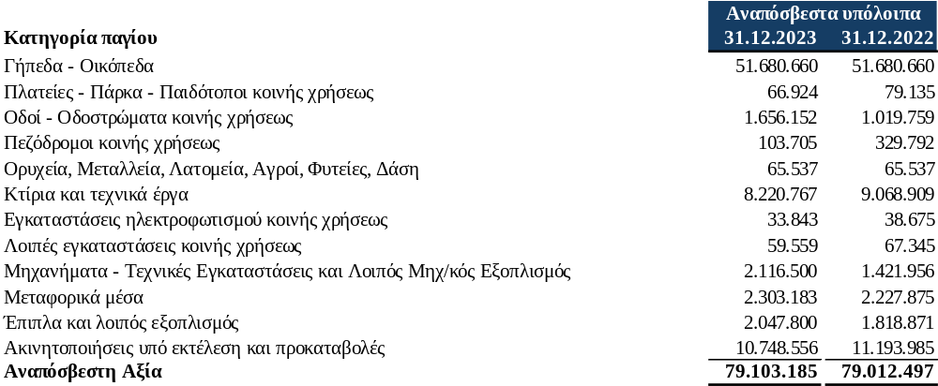

Κατωτέρω παρουσιάζεται ανάλυση, των επιμέρους λογαριασμών των ενσώματων ακινητοποιήσεων.

2.3.1 Γήπεδα - Οικόπεδα
Το υπόλοιπο του ανωτέρω λογαριασμού καθώς και οι μεταβολές των χρήσεων 2023 και 2022 αναλύονται ως εξής:

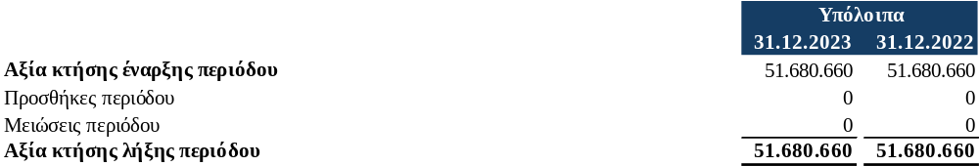
Σχόλια και επισημάνσεις ελέγχου.
Από τον έλεγχο συμφωνίας που διενεργήσαμε, μεταξύ των υπολοίπων της γενικής λογιστικής και των αντίστοιχων υπολοίπων του μητρώου παγίων, δεν προέκυψαν διαφορές.
Το ανωτέρω κονδύλι αφορά στην αξία των γηπέδων - οικοπέδων σε διάφορους οικισμούς του Δήμου, η αξία των οποίων προσδιορίστηκε κατά την απογραφή έναρξης της 01/01/2000, με βάση το σύστημα αντικειμενικού προσδιορισμού της αξίας των ακινήτων που προβλέπεται από τις ισχύουσες φορολογικές διατάξεις ή κατόπιν εκτιμήσεως από την αρμόδια Δ.Ο.Υ. πλέον των προσθηκών και τακτοποιήσεων επόμενων χρήσεων. Οποιεσδήποτε αποκλίσεις στο παραπάνω κονδύλι που θα προκύψουν από την εφαρμογή του Εθνικού Κτηματολογίου θα τακτοποιηθούν σύμφωνα με τα οριζόμενα στην περίπτωση 8 της παραγράφου 1.1.108 του Π.Δ. 315/1999. Σημειώνουμε ότι για τα οικόπεδα δεν μας δόθηκαν συμβόλαια ή τίτλοι ιδιοκτησίας ή μερίδες κτηματολογίου.

2.3.2 Πλατείες - Πάρκα - Παιδότοποι κοινής χρήσης
Το υπόλοιπο του ανωτέρω λογαριασμού καθώς και οι μεταβολές των χρήσεων 2023 και 2022 αναλύονται ως εξής:

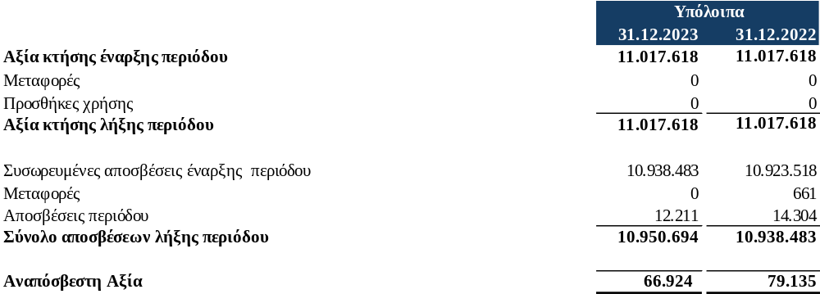

Σχόλια και επισημάνσεις ελέγχου.
Από τον έλεγχο συμφωνίας που διενεργήσαμε, μεταξύ των υπολοίπων της γενικής λογιστικής και των αντίστοιχων υπολοίπων του μητρώου παγίων, δεν προέκυψαν διαφορές.

2.3.3 Οδοί - Οδοστρώματα κοινής χρήσεως
Το υπόλοιπο του ανωτέρω λογαριασμού καθώς και οι μεταβολές των χρήσεων 2023 και 2022 αναλύονται ως εξής.
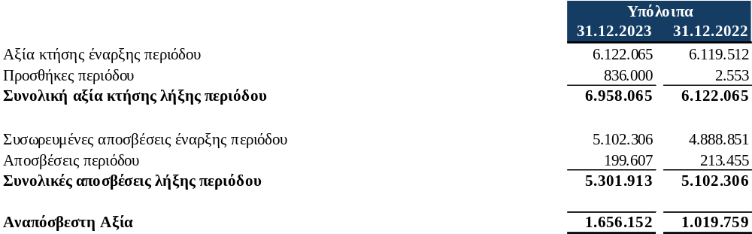

Σχόλια και επισημάνσεις ελέγχου.
Στην κλειόμενη χρήση πραγματοποιήθηκαν προσθήκες ποσού € 836.000 που αφορούν βελτιώσεις πεζοδρομίων και κοινοχρήστων χώρων της πόλης της Καλλιθέας. Από τον έλεγχο συμφωνίας που διενεργήσαμε, μεταξύ των υπολοίπων της γενικής λογιστικής και των αντίστοιχων υπολοίπων του μητρώου παγίων, δεν προέκυψαν διαφορές.

2.3.4 Πεζοδρόμια κοινής χρήσεως
Το υπόλοιπο του ανωτέρω λογαριασμού καθώς και οι μεταβολές των χρήσεων αναλύονται ως εξής:

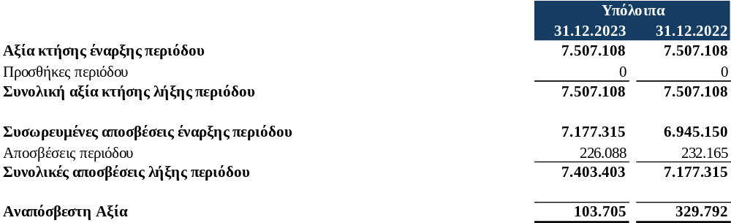

Σχόλια και επισημάνσεις ελέγχου.
Στην κλειόμενη χρήση δεν πραγματοποιήθηκαν προσθήκες. Από τον έλεγχο συμφωνίας που διενεργήσαμε, μεταξύ των υπολοίπων της γενικής λογιστικής και των αντίστοιχων υπολοίπων του μητρώου παγίων, δεν προέκυψαν διαφορές.

2.3.5 Ορυχεία, Μεταλλεία, Λατομεία, Αγροί, Φυτείες, Δάση
Το υπόλοιπο του ανωτέρω λογαριασμού καθώς και οι μεταβολές των χρήσεων 2023 και 2022 αναλύονται ως εξής:

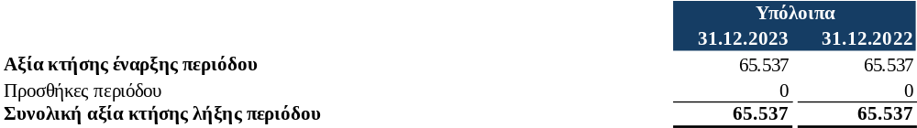

Σχόλια και επισημάνσεις ελέγχου.
Στην κλειόμενη χρήση δεν πραγματοποιήθηκαν προσθήκες. Από τον έλεγχο συμφωνίας που διενεργήσαμε, μεταξύ των υπολοίπων της γενικής λογιστικής και των αντίστοιχων υπολοίπων του μητρώου παγίων, δεν προέκυψαν διαφορές.

2.3.6 Κτίρια και τεχνικά έργα
Το υπόλοιπο του ανωτέρω λογαριασμού καθώς και οι μεταβολές των χρήσεων 2023 και 2022 αναλύονται ως εξής:

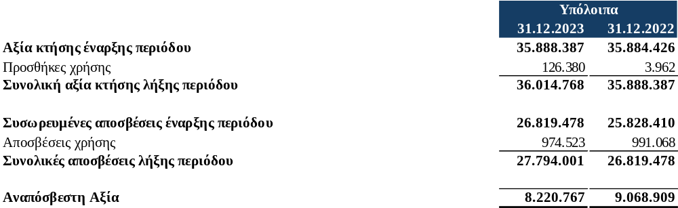

Σχόλια και επισημάνσεις ελέγχου.:
Βάσει δειγματοληπτικού μοντέλου, έγινε έλεγχος στις προσθήκες του λογαριασμού και δεν προέκυψαν λανθασμένοι λογιστικοί χειρισμοί ή παραλείψεις με βάση τις οδηγίες του Π.Δ. 315/1999.
Από τον έλεγχο συμφωνίας που διενεργήσαμε, μεταξύ των υπολοίπων της γενικής λογιστικής και των αντίστοιχων υπολοίπων του μητρώου παγίων, δεν προέκυψαν διαφορές. Ελέγξαμε επίσης δειγματοληπτικά την ορθότητα και πληρότητα των διαδικασιών προμήθειας παγίων στοιχείων και της λογιστικής απεικονίσεώς τους.

2.3.7 Εγκαταστάσεις ηλεκτροφωτισμού κοινής χρήσεως
Το υπόλοιπο του ανωτέρω λογαριασμού καθώς και οι μεταβολές των χρήσεων 2023 και 2022 αναλύονται ως εξής:

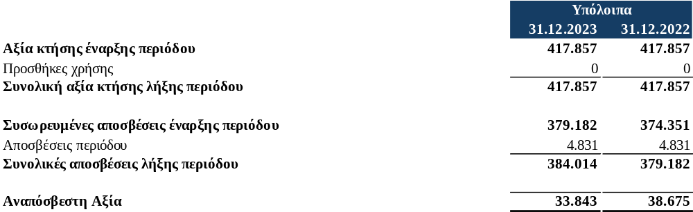

Σχόλια και επισημάνσεις ελέγχου:
Το υπόλοιπο της αξίας κτήσης του λογαριασμού αφορά το κόστος κατασκευής των εγκαταστάσεων ηλεκτροφωτισμού κοινής χρήσεως, υπογείωσης δικτύων μεταφοράς ηλεκτρικού ρεύματος κλπ. Στη κλειόμενη χρήση δεν πραγματοποιήθηκαν προσθήκες. Από τον έλεγχο συμφωνίας που διενεργήσαμε, μεταξύ των υπολοίπων της γενικής λογιστικής και των αντίστοιχων υπολοίπων του μητρώου παγίων, δεν προέκυψαν διαφορές.

2.3.8 Λοιπές μόνιμες εγκαταστάσεις κοινής χρήσεως
Το υπόλοιπο του ανωτέρω λογαριασμού καθώς και οι μεταβολές των χρήσεων 2023 και 2022 αναλύονται ως εξής:

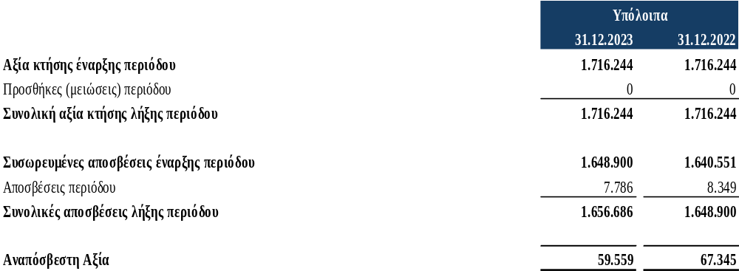

Σχόλια και επισημάνσεις ελέγχου:
Στην κλειόμενη χρήση δεν πραγματοποιήθηκαν προσθήκες. Από τον έλεγχο συμφωνίας που διενεργήσαμε, μεταξύ των υπολοίπων της γενικής λογιστικής και των αντίστοιχων υπολοίπων του μητρώου παγίων, δεν προέκυψαν διαφορές.

2.3.9 Μηχανήματα - τεχνικές εγκατ/σεις και λοιπός μηχανολογικός εξοπλισμός
Το υπόλοιπο του ανωτέρω λογαριασμού καθώς και οι μεταβολές των χρήσεων 2023 και 2022 αναλύονται ως εξής:

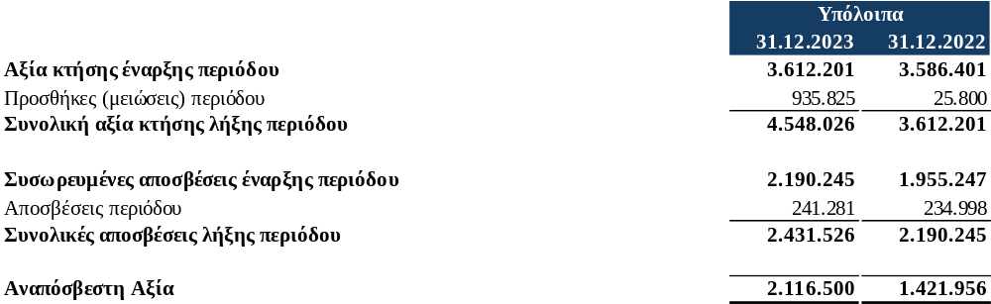

Σχόλια και επισημάνσεις ελέγχου:
Βάσει δειγματοληπτικού μοντέλου, έγινε έλεγχος στις προσθήκες του λογαριασμού και δεν προέκυψαν λανθασμένοι λογιστικοί χειρισμοί ή παραλείψεις με βάση τις οδηγίες του Π.Δ. 315/1999.
Από τον έλεγχο συμφωνίας που διενεργήσαμε, μεταξύ των υπολοίπων της γενικής λογιστικής και των αντίστοιχων υπολοίπων του μητρώου παγίων, δεν προέκυψαν διαφορές.

2.3.10 Μεταφορικά μέσα
Το υπόλοιπο του ανωτέρω λογαριασμού καθώς και οι μεταβολές των χρήσεων αναλύονται ως εξής:

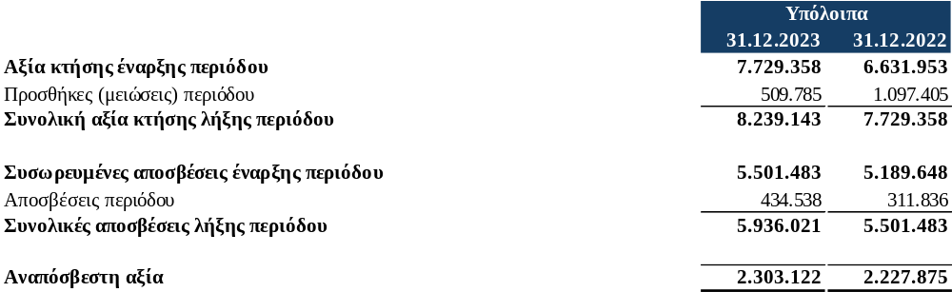

Σχόλια και επισημάνσεις ελέγχου:
Βάσει δειγματοληπτικού μοντέλου, έγινε έλεγχος στις προσθήκες του λογαριασμού και δεν προέκυψαν λανθασμένοι λογιστικοί χειρισμοί ή παραλείψεις με βάση τις οδηγίες του Π.Δ. 315/1999. Από τον έλεγχο συμφωνίας που διενεργήσαμε, μεταξύ των υπολοίπων της γενικής λογιστικής και των αντίστοιχων υπολοίπων του μητρώου παγίων, δεν προέκυψαν διαφορές, οι δε αποσβέσεις υπολογίσθηκαν με τους προβλεπόμενους νόμιμους συντελεστές.

2.3.11 Έπιπλα και λοιπός εξοπλισμός
Το υπόλοιπο του ανωτέρω λογαριασμού καθώς και οι μεταβολές των χρήσεων 2023 και 2022 αναλύονται ως εξής:

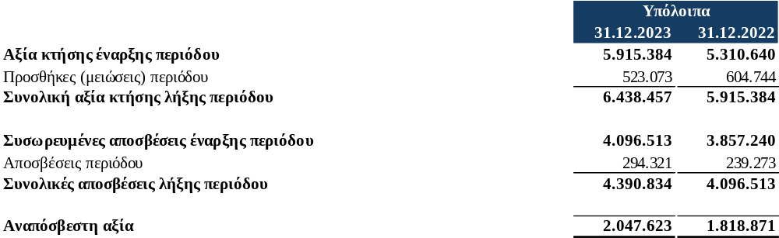
Σχόλια και επισημάνσεις ελέγχου:
Διενεργήσαμε τις κάτωθι ελεγκτικές διαδικασίες:
- Επαληθεύσαμε τον ορθό υπολογισμό των αποσβέσεων επί του συνόλου σχεδόν των παγίων στοιχείων,
- Ελέγξαμε δειγματοληπτικά και κατά την κρίση μας, τις σημαντικότερες προσθήκες στη χρήση καθώς και την ορθή λογιστικοποίηση τους στα λογιστικά βιβλία του Δήμου,
- Ελέγξαμε δειγματοληπτικά την ορθότητα και πληρότητα των διαδικασιών προμήθειας παγίων στοιχείων και της λογιστικής απεικονίσεώς τους.

2.3.12 Ακινητοποιήσεις υπό εκτέλεση και προκαταβολές
Το υπόλοιπο του ανωτέρω λογαριασμού καθώς και οι μεταβολές των χρήσεων 2023 και 2022 αναλύονται ως εξής:

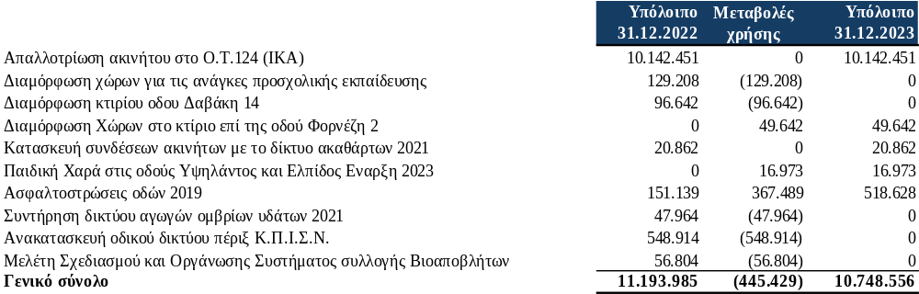

Στα πλαίσια του ελέγχου μας και προς επιβεβαίωση του ανωτέρω κονδυλίου, αποστείλαμε στην Τεχνική Υπηρεσία του Δήμου επιστολή βάσει της οποίας ζητήσαμε ενημέρωση για τα έργα υπό εκτέλεση (όπως προκύπτουν από τα δεδομένα της Γενικής Λογιστικής) και επιβεβαίωση της κατάστασής τους (περαιωμένα ή συνεχιζόμενα), καθώς και ενημέρωση για το συνολικό κόστος το οποίο έχει πραγματοποιηθεί μέχρι τις 31 Δεκεμβρίου 2023 για τα ανωτέρω έργα. Για τα υπόλοιπα έργα υπό εκτέλεση, τα οποία δεν περιλαμβάνονται στην επιστολή της Τεχνικής Υπηρεσίας, εφαρμόστηκαν διαδικασίες επιβεβαίωσης τους μέσω ελέγχου παραστατικών και των σχετικών υποστηρικτικών εγγράφων.
Το σύνολο των έργων τα οποία επιλέχθηκαν για έλεγχο ανέρχεται σε € 10.748.556 και αφορά το 100% του συνολικού πληθυσμού του κονδυλίου Γ.ΙΙ.7 «Ακινητοποιήσεις υπό εκτέλεση και προκαταβολές παγίων στοιχείων».
Πιο συγκεκριμένα έγιναν τα παρακάτω:
Η Διεύθυνση Τεχνικών Υπηρεσιών μας απάντησε με το υπ’ αριθμό 20567/27-04-206 έγγραφο της, το οποίο επεξεργαστήκαμε και παραθέτουμε την συμφωνία με την Γενική Λογιστική για τα έργα που βρίσκονται υπό εκτέλεση βάσει της Γενικής Λογιστικής:

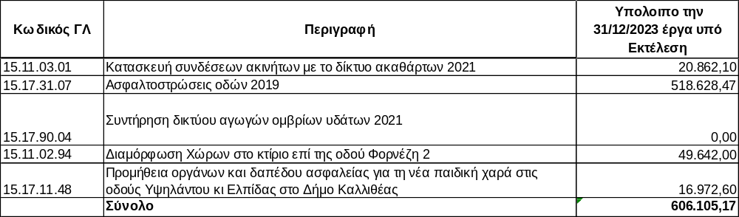

Από τον παραπάνω πίνακα προέκυψε ότι έργα συνολικής αξίας € 606.105,71 αντιστοιχούν σε έργα τα οποία η Τεχνική Υπηρεσία επιβεβαιώνει ως συνεχιζόμενα.
Αναφορικά με την αποζημίωση λόγω αναγκαστικής απαλλοτρίωσης ποσού € 10.142.451 του ακινήτου επί του ΟΤ 124, διενεργήθηκε συμφωνία βάσει της δικαστικής απόφασης με αριθμό 297/2012 καθώς και των αποφάσεων ΔΣ 619/2012 και 49/2021. Στην παρούσα χρήση δεν καταβλήθηκαν πρόσθετες αμοιβές. Από την συμφωνία αυτή δεν προέκυψαν αποκλίσεις.

Θα πρέπει ωστόσο να σημειωθεί ότι μέχρι την ημερομηνία σύνταξης της παρούσας έκθεσης, η μεταβίβαση του ακινήτου (από το ΙΚΑ στον Δήμο) δεν έχει ολοκληρωθεί, καθώς δεν έχει προχωρήσει η υπογραφή ιδιωτικού συμφωνητικού ή άλλου σχετικού εγγράφου, γεγονός άλλωστε που προκύπτει και από ότι η κατάθεση των δόσεων του σχετικού διακανονισμού γίνεται στο Ταμείο Παρακαταθηκών και Δανείων αντί στις υπηρεσίες του ΙΚΑ.
Για την εξέλιξη του θέματος αυτού δεν γίνεται κάποια αναφορά στην επιστολή της Νομικής Υπηρεσίας.

Λόγω του ύψους της αξίας του ακινήτου αλλά και του μεγάλου χρονικού διαστήματος που έχει παρέλθει από την έναρξη της διαδικασίας αναγκαστικής απαλλοτρίωσης, προτείνουμε ο Δήμος να προχωρήσει σε όλες τις απαιτούμενες ενέργειες, προκειμένου το ακίνητο να περιέλθει οριστικά στην κυριότητα του Δήμου.

Γενική σημείωση επί των ενσώματων ακινητοποιήσεων του Δήμου
Οι ενσώματες ακινητοποιήσεις, δηλαδή τα πάγια περιουσιακά στοιχεία είναι περιουσιακά στοιχεία που χρησιμοποιούνται στην παραγωγική διαδικασία σε επαναλαμβανόμενη ή συνεχή βάση για περισσότερο από ένα έτος. Το βασικό χαρακτηριστικό ενός παγίου περιουσιακού στοιχείου, δεν είναι τόσο η φυσική διάρκεια ζωής του, όσο η δυνατότητα να χρησιμοποιείται συνεχόμενα στην παραγωγική διαδικασία για μεγάλα χρονικά διαστήματα.
Οι ενσώματες ακινητοποιήσεις (πάγια) αποτελούν σημαντικά περιουσιακά στοιχεία μιας επιχείρησης, τα οποία, λόγω της φύσης τους, υπόκεινται σε φθορά, καταστροφή ή απαξίωση, είτε λόγω φυσικής φθοράς, είτε εξαιτίας εξωγενών παραγόντων όπως φυσικές καταστροφές ή τεχνολογικές εξελίξεις. Η λογιστική τους παρακολούθηση αποτελεί αναπόσπαστο κομμάτι της οικονομικής διαχείρισης, και είναι ευθύνη της κάθε επιμέρους οργανωτικής μονάδας να διασφαλίζει την ύπαρξη, λειτουργικότητα και αξιοπιστία των παγίων στοιχείων που της έχουν ανατεθεί.

Ωστόσο, η συνολική ευθύνη για την κεντρική διαχείριση και παρακολούθηση των παγίων βαρύνει τη Διοίκηση του Δήμου, η οποία οφείλει να αναπτύσσει και να εφαρμόζει οργανωμένα συστήματα και διαδικασίες. Η Διοίκηση πρέπει να εξασφαλίζει τη διαρκή παρακολούθηση της φυσικής κατάστασης των παγίων και να είναι σε θέση να προβλέπει περιπτώσεις φυσικής καταστροφής ή τεχνολογικής απαξίωσης. Αυτό θα επιτρέψει την έγκαιρη λήψη αποφάσεων σχετικά με την αποτίμηση, απομείωση ή άλλες στρατηγικές ενέργειες που ενδέχεται να απαιτηθούν για τη διαχείριση αυτών των καταστάσεων.

Παρά το γεγονός ότι κατά τον έλεγχό μας διαπιστώθηκε η μερική ύπαρξη τέτοιων δομών παρακολούθησης, δεν κατέστη δυνατόν να μας παρασχεθούν λεπτομερείς πληροφορίες σχετικά με τη λειτουργική κατάσταση των παγίων αυτών. Ως εκ τούτου, εκτιμούμε ότι θα πρέπει να ενισχυθεί η διαδικασία της φυσικής απογραφής, η οποία δύναται, σε σημαντικό βαθμό, να περιορίσει το πρόβλημα της αβεβαιότητας σχετικά με την κατάσταση των παγίων στοιχείων. Καθώς η συγκεκριμένη πρόταση σχετίζεται με την επικείμενη εφαρμογή των νέων κανόνων του Π.Δ. 54/2018.

Στο πλαίσιο της συνολικής αναδιοργάνωσης της παρακολούθησης των παγίων, κρίνεται αναγκαίο να θεσπιστούν συγκεκριμένες κεντρικές διοικητικές ευθύνες, οι οποίες θα έχουν ως αποστολή τη συνεχή παρακολούθηση, αξιολόγηση και αναφορά της κατάστασης των παγίων στοιχείων του Δήμου. Αυτή η στρατηγική προσέγγιση θα εξασφαλίσει ότι η Διοίκηση θα είναι σε θέση να διατηρεί ακριβή και ενημερωμένα δεδομένα για τα πάγια, ενισχύοντας την ικανότητά της να λαμβάνει τεκμηριωμένες αποφάσεις που αφορούν τη διαχείριση και βελτίωση της απόδοσης των παγίων.

2.4 Τίτλοι πάγιας επένδυσης
Οι τίτλοι κτήσης παγίας επένδυσης, ανά εταιρεία, αναλύονται ως εξής:

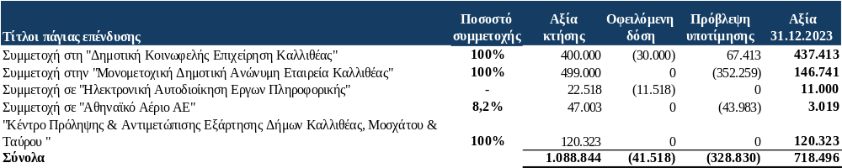

Σχόλια και επισημάνσεις ελέγχου:
Δημοτική Κοινωφελής Επιχείρηση Καλλιθέας (ποσοστό συμμετοχής 100%)
Λάβαμε τις οικονομικές καταστάσεις της χρήσης 2023 για την ανωτέρω επιχείρηση. Η αποτίμηση της συμμετοχής του Δήμου στην ανωτέρω επιχείρηση σύμφωνα με το Π.Δ. 315/1999 γίνεται στη τρέχουσα αξία. Η ανωτέρω εταιρεία ελέγχεται από ορκωτούς λογιστές. Λαμβάνοντας υπόψη τα στοιχεία των οικονομικών καταστάσεων της χρήσης 2023, το ανωτέρω ποσό είναι πλήρως ανακτήσιμο και δεν υπάρχει ανάγκη πρόβλεψης υποτίμησης της ανωτέρω συμμετοχής.

Μονομετοχική Δημοτική Ανώνυμη Εταιρεία Καλλιθέας (ποσοστό συμμετοχής 100%)
Λάβαμε τις οικονομικές καταστάσεις της χρήσης 2023 για την ανωτέρω επιχείρηση. Η αποτίμηση της συμμετοχής του Δήμου στην ανωτέρω επιχείρηση σύμφωνα με το Π.Δ. 315/1999 γίνεται στη τρέχουσα αξία. Η ανωτέρω εταιρεία δεν ελέγχεται από ορκωτούς λογιστές. Θα επανεξεταστεί η ανάγκη πρόβλεψης υποτίμησης την επόμενη χρήση.

Ηλεκτρονική Αυτοδιοίκηση Έργων Πληροφορικής.
Δεν λάβαμε οικονομικές καταστάσεις για την ανωτέρω επιχείρηση, ούτε κατέστη δυνατό να επιβεβαιώσουμε το ποσοστό συμμετοχής.
Η αποτίμηση της συμμετοχής του Δήμου στην ανωτέρω επιχείρηση σύμφωνα με το Π.Δ. 315/1999 γίνεται στο κόστος κτήσης, ωστόσο λαμβάνοντας υπόψη την απουσία οικονομικών καταστάσεων, ενδέχεται το ανωτέρω ποσό να μην είναι πλήρως ανακτήσιμο.

Αθηναϊκό Αέριο ΑΕ (ποσοστό συμμετοχής 8,2%)
Λάβαμε τις οικονομικές καταστάσεις της χρήσης 2023 για την ανωτέρω εταιρεία. Η αποτίμηση της συμμετοχής του Δήμου στην ανωτέρω επιχείρηση σύμφωνα με το Π.Δ. 315/1999 γίνεται στη τρέχουσα αξία. Λαμβάνοντας υπόψη τις οικονομικές καταστάσεις της χρήσης 2023, το ανωτέρω ποσό είναι πλήρως ανακτήσιμο και δεν υπάρχει λόγος σχηματισμού πρόβλεψης υποτίμησης της ανωτέρω συμμετοχής.

Κέντρο Πρόληψης & Αντιμετώπισης της Εξάρτησης των Δήμων Καλλιθέας, Μοσχάτου & Ταύρου "ΣΤΑΘΜΟΣ"
Δεν λάβαμε οικονομικές καταστάσεις για το ανωτέρω Νομικό Πρόσωπο Ιδιωτικού Δικαίου. Η αποτίμηση της συμμετοχής του Δήμου στην ανωτέρω επιχείρηση σύμφωνα με το Π.Δ. 315/1999 γίνεται στο κόστος κτήσης, ωστόσο λαμβάνοντας υπόψη την ανυπαρξία οικονομικών καταστάσεων, ενδέχεται το ανωτέρω ποσό να μην είναι πλήρως ανακτήσιμο.
Επί των ανωτέρω, προτείνουμε:
- την περαιτέρω έρευνα για τον προσδιορισμό της χρηματοοικονομικής θέσης της «Ηλεκτρονικής Αυτοδιοίκησης Έργων Πληροφορικής» και του «Κέντρου Πρόληψης & Αντιμετώπισης της Εξάρτησης των Δήμων Καλλιθέας, Μοσχάτου & Ταύρου ΣΤΑΘΜΟΣ» καθώς και την αξιολόγηση σχηματισμού πρόβλεψης υποτίμησης των αντίστοιχων συμμετοχών του Δήμου. Ωστόσο, οι προβλέψεις αυτές δεν θα επηρεάσουν ουσιωδώς τις οικονομικές καταστάσεις της χρήσης οπότε δεν γίνεται σχετική αναφορά στην Έκθεση Ελέγχου.
- Στην τρέχουσα χρήση διενεργήθηκε έλεγχος απομείωσης των συμμετοχών από τον οποίο προέκυψε πρόσθετη υποτίμηση ποσού € 116.800. Η πρόσθετη αυτή πρόβλεψη επιβάρυνε τα αποτελέσματα της τρέχουσας περιόδου με το ποσό των € 14.666 και το υπόλοιπο ποσό € 102.135 μεταφέρθηκε στην χρέωση ήδη σχηματισμένου αποθεματικού με τον τίτλο «Διαφορά αποτίμησης τίτλων συμμετοχών». (βλέπε και σημείωση 3.3 Ειδικά Αποθεματικά)

2.5 Αποθέματα
Στους λογαριασμούς των αποθεμάτων συγκεντρώνεται το κόστος αγοράς και η απογραφή λήξης των αναλωσίμων υλικών και ανταλλακτικών (καύσιμα, λιπαντικά, διάφορα εργαλεία, χημικό υλικό, φωτιστικά σώματα, γραφική ύλη, λοιπά αναλώσιμα υλικά, διάφορα αναλώσιμα Η/Υ, ανταλλακτικά μεταφορικών μέσων). Το υπόλοιπο του ανωτέρω λογαριασμού αναλύεται ως εξής:

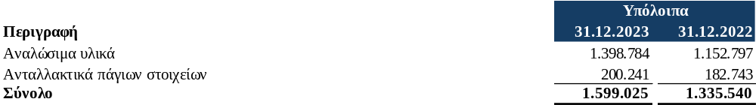

Σχόλια και επισημάνσεις ελέγχου:
Οι αγορές αποθεμάτων στην κλειόμενη χρήση 2023 ανήλθαν σε € 1.823.574 και είναι αυξημένες κατά 4% σε σχέση με την προηγούμενη χρήση (2022: € 1.752.754).

Βάσει πάγιας τακτικής του Δήμου, η αποτίμηση των αποθεμάτων διενεργείται με τη μέθοδο του Μέσου Σταθμικού Κόστους. Ο έλεγχος της ορθής αποτίμησης των αποθεμάτων για την κλειόμενη χρήση πραγματοποιήθηκε μέσω επαναυπολογισμού της μεθόδου αποτίμησης και από την συγκεκριμένη διαδικασία δεν προέκυψαν λάθη ή παραλείψεις με βάση τις οδηγίες του Π.Δ. 315/1999.

Από τον έλεγχο μας προέκυψε πως στην κλειόμενη χρήση υφίστανται βραδέως κινούμενα αποθέματα συνολικής αξίας € 755.109. Θεωρούμε σημαντικό να αναφέρουμε πως τα αποθέματα αυτά δεν είναι απαραίτητα απαξιωμένα, ωστόσο δεν λάβαμε πληροφορίες σχετικά με την κατάσταση στην οποία βρίσκονται και αν είναι λειτουργικά αξιοποιήσιμα. Επίσης, θα πρέπει να σημειώσουμε πως ο Δήμος δεν έχει διενεργήσει ουδεμία πρόβλεψη απομείωσης.

Μέσω της ετήσιας απογραφής λήξης των αποθεμάτων, προσδιορίζονται οι αναλώσεις (μέρος του κόστους πωληθέντων) της χρήσης. Δεδομένου ότι ο Δήμος δεν πραγματοποιεί πωλήσεις αγαθών, η έννοια των αναλώσεων στρεβλώνει την πραγματική απεικόνιση. Κατ’ ουσία οι αναλώσεις αυτές είναι μέρος των οργανικών εξόδων που πραγματοποιεί ο Δήμος καθώς τα συγκεκριμένα αποθέματα (ανταλλακτικά - αναλώσιμα υλικά) χρησιμοποιούνται ως υλικά συντηρήσεων οχημάτων και λοιπών παγίων, έξοδα διαφημιστικού υλικού, έξοδα γραφικής ύλης κ.λπ.

Σημειώνεται επίσης ότι, επειδή η ανάθεση του ελέγχου μας έγινε μεταγενέστερα της ημερομηνίας του ισολογισμού και της φυσικής απογραφής, δεν παρευρεθήκαμε στη φυσική απογραφή των αποθεμάτων τέλους χρήσης της 31/12/2023. Λαμβάνοντας υπόψη ότι έχει παρέλθει σημαντικό χρονικό διάστημα από την ημερομηνία του ισολογισμού έως την ημερομηνία της παρούσας Έκθεσης, δεν είμαστε σε θέση να διενεργήσουμε περαιτέρω εναλλακτικές ή άλλες διαδικασίες επί των κινήσεων των αποθεμάτων της ενδιάμεσης περιόδου ώστε να επιβεβαιωθεί το υπόλοιπο των αποθεμάτων κατά την 31/12/2023. Συνεπώς διατηρούμε επιφύλαξη για τις ενδεχόμενες επιπτώσεις επί του κονδυλίου του ενεργητικού Δ.Ι.4 «Αποθέματα» ύψους € 1.599.025 και την ενδεχόμενη επίδραση στα αποτελέσματα χρήσης και τα Ίδια Κεφάλαια του Δήμου. Για το λόγο αυτό έχουμε εκφράσει σχετική επιφύλαξη στην Έκθεση Ελέγχου μας (θέμα 1 στην Έκθεση Ελέγχου).

2.6 Απαιτήσεις από πελάτες
Οι απαιτήσεις προέρχονται από την πώληση αγαθών και υπηρεσιών και αφορούν κυρίως απαιτήσεις από φυσικά και νομικά πρόσωπα Ν.Π.Δ.Δ., ΟΤΑ, δημόσιες επιχειρήσεις και το Ελληνικό δημόσιο. Το υπόλοιπο του ανωτέρω λογαριασμού αναλύεται ως κάτωθι:

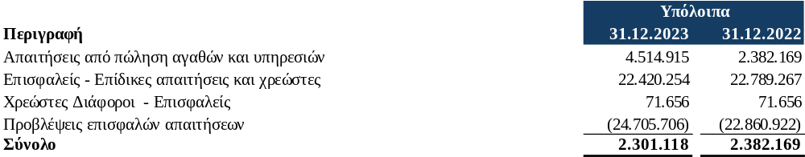

Η κίνηση του λογαριασμού των προβλέψεων για επισφαλείς απαιτήσεις αναλύεται ως κάτωθι:

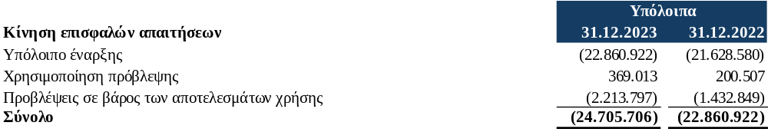

Σχόλια και επισημάνσεις ελέγχου:
Για τα υπόλοιπα εκείνα των οφειλετών, τα οποία την 31.12.2023 παρουσιάζουν σημαντική καθυστέρηση ως προς την είσπραξή τους, έχει σχηματισθεί από την Οικονομική Υπηρεσία του Δήμου συνολική πρόβλεψη επισφαλών απαιτήσεων ύψους € 24.705.706 (χρήση 2022: € 22.860.922) για την κάλυψη ζημίας από τη μη ρευστοποίηση μέρους των απαιτήσεων, εκ του οποίου ποσό € 2.213.797 αφορά πρόβλεψη που επιβάρυνε τα αποτελέσματα της κλειόμενης χρήσης.

Ελεγκτικές Διαδικασίες - Συμπεράσματα ελέγχου για τις Απαιτήσεις
Για τις απαιτήσεις του Δήμου από πώληση αγαθών και υπηρεσιών και τις επισφαλείς και επίδικες απαιτήσεις ζητήθηκε και λήφθηκε από τις Οικονομικές Υπηρεσίες του Δήμου ανάλυση βάση χρηματικών καταλόγων με βάση με το έτος δημιουργίας τους κατωτέρω παρατίθεται χρονικά η διαμόρφωση του υπολοίπου ανά έτος:

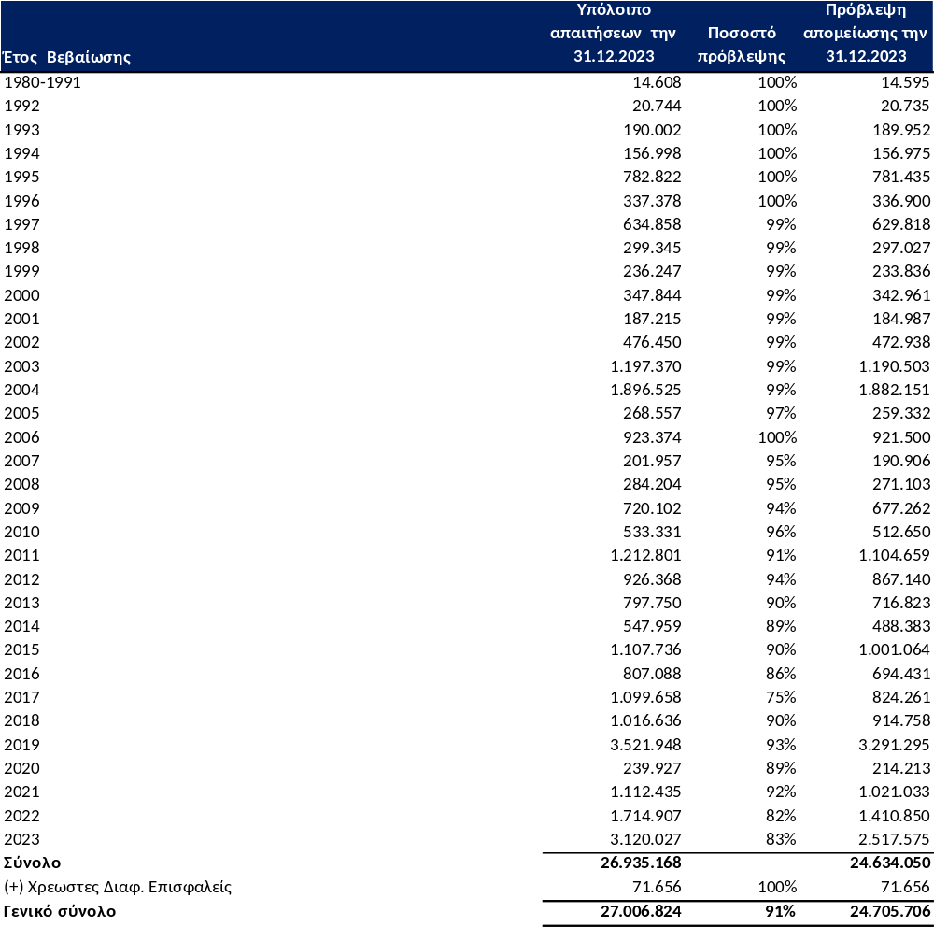
Με βάση τον ανωτέρω πίνακα το μεγαλύτερο μέρος των απαιτήσεων του Δήμου παραμένει ανείσπρακτο για αρκετά έτη, αλλά μετά την σχηματισθείσα πρόβλεψη το ακάλυπτο ποσό € 2.301.118 θεωρείται από τις υπηρεσίες του Δήμου ότι θα εισπραχθεί.
Συμπληρωματικά παραθέτουμε ανάλυση των «απαιτήσεων από πώληση αγαθών και υπηρεσιών» σε ομαδοποίηση ανάλογα με το ύψος της οφειλής τόσο κατά τη κλειόμενη χρήση 2023 όσο και κατά την προηγούμενη χρήση 2022:

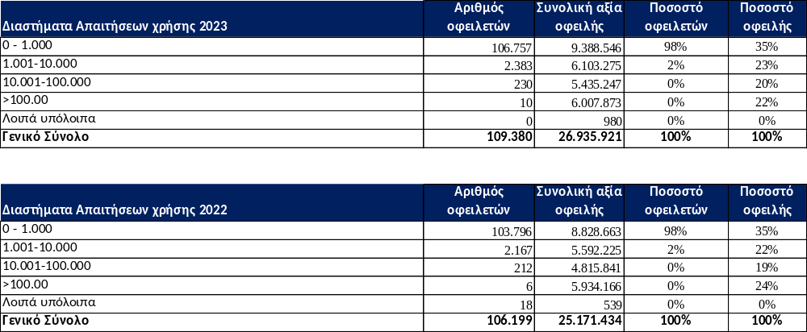

Κίνηση λογαριασμού απομειώσεων επί απαιτήσεων:
Αναφορικά με τις Απομειώσεις Απαιτήσεων σημειώνουμε ότι αυτές σε καμία περίπτωση δεν συνιστούν διαγραφή και παραίτηση από το δικαίωμα της διεκδίκησης της απαίτησης. Αποτελεί λογιστικό χειρισμό, με σκοπό την εύλογη παρουσίαση των οικονομικών καταστάσεων, καθώς υπάρχουν σημαντικές ενδείξεις πως υπάρχει αδυναμία είσπραξης των απαιτήσεων. Η πολιτική που διαπιστώσαμε ότι εφαρμόζει ο Δήμος για την διενέργεια των προβλέψεων επί των απαιτήσεων από πώληση αγαθών και υπηρεσιών είναι να γίνεται πρόβλεψη για όλες τις απαιτήσεις που έχουν δημιουργηθεί σε διάστημα μεγαλύτερο της πενταετίας από την τρέχουσα χρήση σε συνδυασμό με την εισπραξιμότητα.

Σε κάθε περίπτωση, ο Δήμος θα πρέπει να βρει τρόπους ώστε να διεκδικήσει τις βεβαιωμένες οφειλές προ της παρέλευσης πενταετίας. Επίσης προτείνεται η παρακολούθηση των προβλέψεων ανά οφειλέτη του Δήμου καθώς και η συχνή ενημέρωση τους με βάση τυχόν εισπράξεις και παραγραφές.

Επίσης στα πλαίσια του ελέγχου των απαιτήσεων διενεργήσαμε μεταξύ άλλων και την διαδικασία της επιβεβαίωσης υπολοίπων πελατών/οφειλετών μέσω της αποστολής σε αυτούς επιβεβαιωτικών επιστολών. Συνολικά αποστείλαμε 36 επιστολές συνολικής αξίας € 440.635. Τα υπόλοιπα αυτά αφορούν ενεργές απαιτήσεις που δύναται να εισπραχθούν. Συνολικά λάβαμε, 4 απαντητικές επιστολές που αντιστοιχούν σε ποσό € 93.616. Για τους οφειλέτες που δεν λάβαμε επιστολή προβήκαμε σε εναλλακτικές διαδικασίες ελέγχου.

2.7 Λοιπές απαιτήσεις.
Το υπόλοιπο του ανωτέρω λογαριασμού αναλύεται ως εξής:

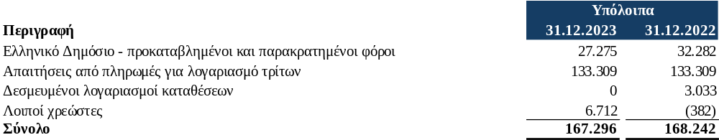

Σχόλια και επισημάνσεις ελέγχου:
Το υπόλοιπο του λογαριασμού «Απαιτήσεις από πληρωμές για λογαριασμό τρίτων» ποσού € 133.309 παραμένει ακίνητο για σημαντικό χρονικό διάστημα. Από την επισκόπηση των μεταγενέστερων γεγονότων, προέκυψε ότι εξακολουθεί να παραμένει ανείσπρακτο έως και την ημερομηνία του ελέγχου μας (7/2026) ποσό € 124.982. Έναντι των οφειλών αυτών, ο Δήμος δεν έχει σχηματίσει καμία πρόβλεψη. Λόγω μη σχηματισμού της απαιτούμενης πρόβλεψης, η αξία του κονδυλίου Λοιπές Απαιτήσεις, τα αποτελέσματα προηγούμενων χρήσεων και τα Ίδια Κεφάλαια εμφανίζονται ισόποσα αυξημένα.
Ωστόσο, λόγω του ύψους του ποσού, δεν έχει διατυπωθεί σχετική επιφύλαξη στην Έκθεση μας, αλλά η διαφορά έχει συμπεριληφθεί στις Παραστάσεις Διοίκησης στα μη διορθωμένα σφάλματα.

2.8 Διαθέσιμα
Το υπόλοιπο του ανωτέρω λογαριασμού αναλύεται ως εξής:

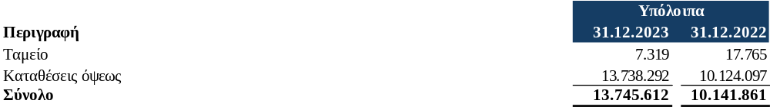

Περαιτέρω οι καταθέσεις όψεως ανά Τράπεζα καθώς και οι επιβεβαιωτικές επιστολές αυτών έχουν ως εξής:

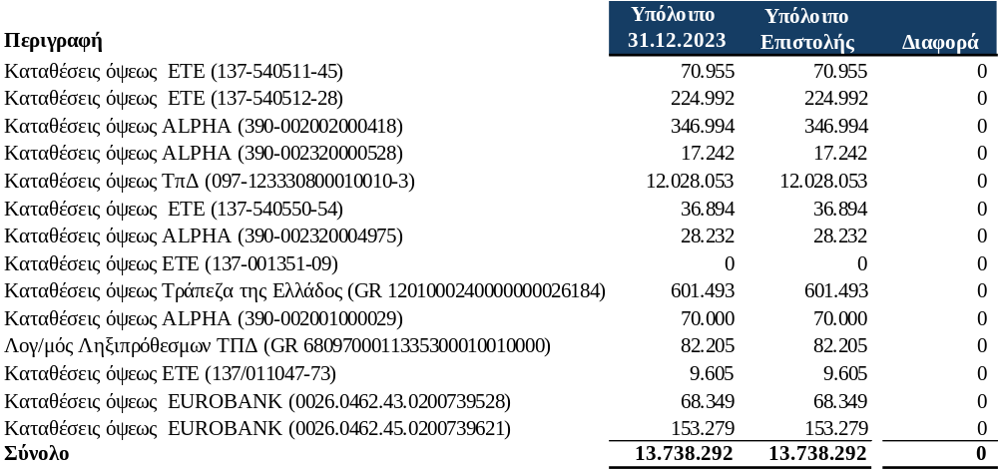

Κατωτέρω παραθέτουμε συμφωνία των διαθεσίμων της Γενικής Λογιστικής με τα διαθέσιμα Δημοσίου λογιστικού:

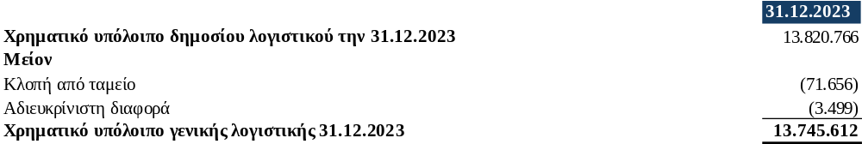

Σχόλια και επισημάνσεις ελέγχου:
Από απαντητική επιστολή που λάβαμε από τη συνεργαζόμενη τράπεζα «Alpha Bank» εντοπίστηκε τραπεζικός λογαριασμός ποσού € 11.425,92, ο οποίος δεν απεικονίζεται στα βιβλία του Δήμου κατά την 31/12/2023. Σύμφωνα με ενημέρωση που λάβαμε από την τμηματάρχη της Ταμειακής Υπηρεσίας του Δήμου η οποία μας απέστειλε και τα σχετικά στοιχεία, ο εν λόγω τραπεζικός λογαριασμός ανήκει στο Νομικό Πρόσωπο του Δήμου «Γιάννης Γάλλος». Ο λογαριασμός αυτός ανοίχτηκε σε χρονική περίοδο που το Νομικό Πρόσωπο δεν είχε αποκτήσει το δικό του ΑΦΜ και ως εκ τούτου προς διευκόλυνση χρησιμοποιήθηκε το ΑΦΜ του Δήμου και συνεπώς, τα διαθέσιμα συνολικού ύψους € 11.425,92 που αναφέρονται στη σχετική επιστολή ανήκουν στο Νομικό Πρόσωπο «Γιάννης Γάλλος».
Ωστόσο προτείνουμε την αποκατάσταση του θέματος σε επίπεδο τραπέζης ώστε να αποσυνδεθεί ο συγκεκριμένος τραπεζικός λογαριασμός από τον Δήμο.
Επίσης, από την απαντητική επιστολή που λάβαμε από την «Τράπεζα της Ελλάδας» περιλαμβάνονται και πέντε (5) τραπεζικοί λογαριασμοί του Προγράμματος Δημοσίων Επενδύσεων (Π.Δ.Ε.), εκ τον οποίων οι δύο (2) την 31/12/2023 είχαν υπόλοιπο 21.357,84 ευρώ και 9.358,87 ευρώ, ενώ οι άλλοι τρεις (3) ήταν μηδενικοί. Με βάση ενημέρωση που λάβαμε από την τμηματάρχη της Ταμειακής Υπηρεσίας αφορά επιχορήγηση που αρχικά έχει κατατεθεί από το έτος 2019 προοριζόμενη για την πληρωμή συγκεκριμένου αναδόχου και συγκεκριμένου έργου. Εν προκειμένω για το παραπάνω ποσό είχαν πληρωθεί οι ανάδοχοι του έργου από ιδίου πόρους του Δήμου, έτσι το ποσό παρέμεινε αδιάθετο υπόλοιπο και αποσύρθηκε από την Τράπεζα της Ελλάδος στις 20/06/2025.

Ωστόσο προτείνουμε για την αποκατάσταση του θέματος σε επίπεδο τραπέζης την λογιστική παρακολούθηση όλων των τραπεζικών λογαριασμών που εμφανίζεται ως κύριος ο Δήμος.

2.9 Μεταβατικοί λογαριασμοί ενεργητικού
Οι μεταβατικοί λογαριασμοί ενεργητικού δημιουργούνται κατά κανόνα, στο τέλος κάθε χρήσεως με σκοπό τη χρονική τακτοποίηση των εξόδων και εσόδων, έτσι ώστε στα αποτελέσματα χρήσης να περιλαμβάνονται μόνο τα έσοδα και τα έξοδα που πράγματι αφορούν τη συγκεκριμένη χρήση και ο ισολογισμός να παρουσιάζει το πραγματικό μέγεθος σύμφωνα με την αρχή της αυτοτέλειας των χρήσεων. Το κονδύλι αυτό αναλύεται περαιτέρω ως εξής:
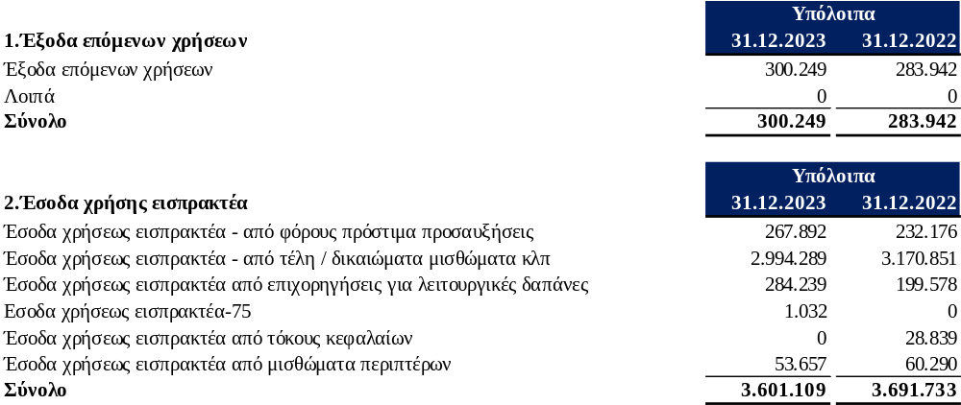

Σχόλια και επισημάνσεις ελέγχου:
Τα έξοδα επομένων χρήσεων ποσού € 300.249 αφορούν διάφορες δαπάνες οι οποίες καταβλήθηκαν στην χρήση 2023 άλλα αφορούν και θα επιβαρύνουν την χρήση 2024. Μεταξύ των δαπανών αυτών συμπεριλαμβάνεται και η προκαταβολή μισθοδοσίας υπαλλήλων του Δήμου, μηνός Ιανουαρίου 2024 A’ δεκαπενθήμερο ποσού € 283.572.

Τα Έσοδα χρήσεως εισπρακτέα από φόρους πρόστιμα και προσαυξήσεις ποσού € 267.892 αφορούν:
- Αναλογία εσόδων από Πρόστιμα Κ.Ο.Κ και λοιπά πρόστιμα τελευταίου διμήνου τη χρήσης 2023 ύψους € 68.278.
- Αναλογία εσόδων ηλεκτροδοτούμενων χώρων μέσω της Δ.Ε.Η και λοιπών παρόχων Ηλεκτρικής Ενέργειας που αφορούν κυρίως τους μήνες από Νοέμβριο έως και Δεκέμβριο χρήσης 2023 ύψους 186.221.
- Λοιπές εισφορές χρήσης 2023 ύψους € 13.391.

Τα Έσοδα χρήσεως εισπρακτέα από τέλη δικαιώματα, μισθώματα ποσού € 2.994.289 αφορούν:
- τις αναλογούσες στην χρήση απαιτήσεις από δημότες ( Δημοτικά τέλη Καθαριότητας και Τέλη Ακίνητης Περιουσίας ) μέσω της Δ.Ε.Η και Λοιπών παρόχων Ηλεκτρικής Ενέργειας των μηνών από Σεπτέμβριο έως και Δεκεμβρίου χρήσης 2023 ύψους € 2.835.456.
- αναλογία εσόδων και δικαιωμάτων από την χρήση οστεοφυλακίων, θυρίδων, και λοιπών εσόδων αυτού χρήσης 2023 συνολικού ύψους € 65.904
- την αναλογία εσόδων του Δήμου Καλλιθέας από ανταποδοτικά τέλη λαϊκών αγορών για το έτος 2023 ποσού € 21.956.
- Αναλογία εσόδων από μισθωμένα περίπτερα συνολικού ύψους € 27.500.
- Αναλογία εσόδων από τέλη κατάληψης κοινόχρηστων χώρων χρήσης 2023 συνολικού ποσού € 43.470

Τα Έσοδα χρήσεως εισπρακτέα από επιχορηγήσεις για λειτουργικές δαπάνες ποσού € 284.239 αφορούν:

- Επιχορήγηση για την κάλυψη δαπανών μισθοδοσίας προσωπικού καθαριότητας που ασχολείται σε σχολικές μονάδες και ΙΕΚ κυρίως για το χρονικό διάστημα από Οκτώβριο έως Δεκεμβρίο του 2023 ποσού € 104.607.
- Αναλογία εσόδων- επιδότηση για το «πρόγραμμα απασχόλησης μακροχρόνια ανέργων ηλικίας 55-67» κυρίως για τους μήνες Μάιο έως και Δεκέμβριο του 2025 ποσού € 168.734.
- Επιχορήγηση μέσω του προγράμματος «Προώθηση της απασχόλησης Κοινωφελούς Χαρακτήρα» του ΔΥΠΑ με αρ. Δημόσιας Πρόσκλησης 2/2022, που αφορά τους μήνες Σεπτέμβριο έως και Νοέμβριο του 2023 .

Τα Έσοδα χρήσεως εισπρακτέα από μισθώματα περιπτέρων ποσού € 53.657 αφορούν:
- αναλογία εσόδων χρήσης 2023 από δουλευμένα μισθώματα από εκμετάλλευση περιπτέρων.

Στα πλαίσια του ελέγχου μας επιβεβαιώσαμε το σύνολο του λογαριασμού μέσω της λήψης σχετικών εκκαθαρίσεων από την ΔΕΗ για τους μήνες Οκτώβριο έως και Δεκέμβριο, τις σχετικές αποφάσεις και τα ιδιωτικά συμφωνητικά μίσθωσης σε συνδυασμό με την επισκόπηση των καταχωρημένων εσόδων σε επόμενες χρήσεις.

Αναφορικά με τις απαιτήσεις από δημότες μέσω της ΔΕΗ σημειώνουμε ότι από την διαδικασία του ελέγχου μας προέκυψε ότι σύμφωνα με την Κατάσταση εκκαθάρισης τελών καθαριότητας - φωτισμού, δ. φόρου και Τ.Α.Π. (Α/Α εκκαθάρισης 1003676 με ημερομηνία 31/12/2023) που έλαβε ο Δήμος από την Δ.Ε.Η, οι βεβαιωμένες, από τη Δ.Ε.Η., απαιτήσεις που παραμένουν ανείσπρακτες έως την 31η Δεκεμβρίου 2023 ανέρχονται σε ποσό € 2.236.802 Οι ανείσπρακτες αυτές απαιτήσεις δεν έχουν λογιστικοποιηθεί στα βιβλία του Δήμου κατά την 31/12/2023, καθώς κατά πάγια τακτική του Δήμου, καταχωρούνται στα βιβλία του, με την απόδοση τους από την Δ.Ε.Η στον Δήμο, με συνέπεια, τα αποτελέσματα της κλειόμενης χρήσης εμφανίζονται μειωμένα κατά το ανωτέρω ποσό. Για το λόγο αυτό έχουμε εκφράσει σχετική επιφύλαξη στην Έκθεση Ελέγχου μας (θέμα 2 στην Έκθεση Ελέγχου).

3. Λογαριασμοί καθαρής θέσης

3.1 Κεφάλαιο
Η κίνηση του ανωτέρω λογαριασμού αναλύεται ως εξής:
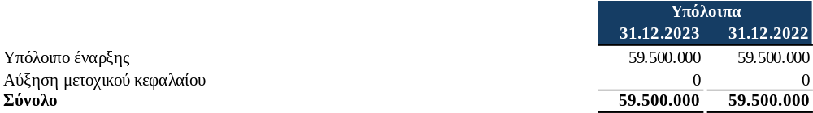

Σχόλια και επισημάνσεις ελέγχου:
Το Κεφάλαιο ύψους € 59.500.000 σχηματίσθηκε σύμφωνα με τις ισχύουσες κάθε φορά διατάξεις από την πρώτη απογραφή της διπλογραφικής λογιστικής παρακολούθησης, σύμφωνα με την παράγραφο 1.1.108 του Κλαδικού Λογιστικού Σχεδίου Δήμων (Π.Δ. 315/1999).
Από τον έλεγχό που διενεργήσαμε δεν προέκυψαν θέματα αναφορικά με το κονδύλι αυτό.

3.2 Δωρεές παγίων
Το κονδύλι αυτό περιλαμβάνει την αξία των πάγιων περιουσιακών στοιχείων που έχουν παραχωρηθεί στο Δήμο δωρεάν.
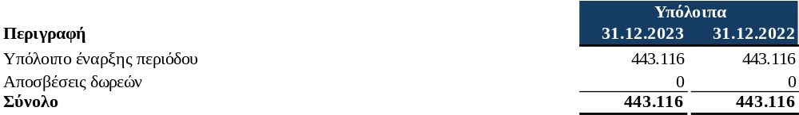

Σχόλια και επισημάνσεις ελέγχου:
Στο λογαριασμό αυτό καταχωρούνται τα πάγια που αποκτά ο Δήμος από δωρεές τρίτων με χρέωση των παγίων περιουσιακών στοιχείων. Ο λογαριασμός αυτός πιστώνεται (αυξάνεται) με τις δωρεές που λαμβάνει ο Δήμος από παραχωρήσεις ακινήτων και λοιπών πάγιων στοιχείων και χρεώνεται (μειώνεται) με τον υπολογισμό των αναλογουσών αποσβέσεων δωρεών, οι οποίες υπολογίζονται από το μητρώο παγίων κατά αναλογία του ποσοστού των παγίων που έχουν αποκτηθεί με δωρεά. Με αυτό τον τρόπο εξασφαλίζεται ο σωστός υπολογισμός της αναλογούσας στη χρήση δωρεάς με βάση τους αντίστοιχους συντελεστές απόσβεσης των παγίων στοιχείων.
Στην παρούσα χρήση δεν διενεργήθηκαν αποσβέσεις επί των δωρεών παγίων συνολικού ποσού περίπου € 21 χιλ. περίπου, επίσης δεν τέθηκε υπόψιν μας, σχετικό μητρώο παγίων από το οποίο να προκύπτουν οι σχετικές δωρεές καθώς και οι αποσβέσεις αυτών.
Ωστόσο, λόγω του ύψους του ποσού, δεν έχει διατυπωθεί σχετική επιφύλαξη στην Έκθεση μας, αλλά η διαφορά έχει συμπεριληφθεί στις Παραστάσεις Διοίκησης στον πίνακα των μη διορθωμένων σφαλμάτων.

3.3 Ειδικά αποθεματικά
Στο υπόλοιπο του λογαριασμού του Παθητικού «Ειδικά Αποθεματικά» απεικονίζονται μεταξύ των άλλων και οι επιχορηγήσεις από τον Κρατικό Προϋπολογισμό που έλαβε ο Δήμος σε προηγούμενες χρήσεις συνολικού ύψους € 217.357 προκειμένου να εξοφλήσει ληξιπρόθεσμες υποχρεώσεις προς τρίτους εκτός Γενικής Κυβέρνησης. Με βάση το αρ. πρωτ. 10260/23-3-2015 εγκύκλιο του Υπουργείου Εσωτερικών οι εν λόγω επιχορηγήσεις πρέπει να απεικονίζονται ως έκτακτη κεφαλαιοδότηση και να προσαυξάνουν απ’ ευθείας τα Ίδια Κεφάλαια (Καθαρή Θέση). Τα υπόλοιπα των αποθεματικών αυτών έχουν ως εξής:
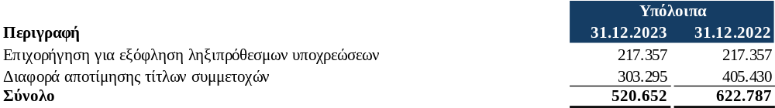

Σχετικά με τη μεταβολή του κονδυλίου «Διαφορά αποτίμησης τίτλων συμμετοχών» η μείωση οφείλεται στην μεταφορά πρόβλεψης υποτίμησης των συμμετοχών του Δήμου που έγινε στην τρέχουσα χρήση ποσού € 102.135. (από τον παρόντα λογαριασμό στον λογαριασμό τίτλοι πάγιας επένδυσης)

3.4 Επιχορηγήσεις επενδύσεων
Στον λογαριασμό αυτό καταχωρούνται αρχικά οι επιχορηγήσεις που λαμβάνει ο Δήμος για έργα και συντηρήσεις έργων έως την 31.12.2023. Ο λογαριασμός αυτός πιστώνεται (αυξάνεται) με τις επιχορηγήσεις που λαμβάνει ο Δήμος για έργα και χρεώνεται (μειώνεται) με τον υπολογισμό των αναλογουσών αποσβέσεων επιχορηγήσεων επενδύσεων, οι οποίες υπολογίζονται από το μητρώο παγίων στο οποίο παρακολουθούνται μαζί με τα πάγια και οι επιχορηγήσεις που λαμβάνει ο Δήμος από το κράτος ή το ΕΣΠΑ.
Με αυτό τον τρόπο εξασφαλίζεται ο σωστός υπολογισμός της αναλογούσας στη χρήση επιχορήγησης με βάση τους αντίστοιχους συντελεστές απόσβεσης των παγίων στοιχείων και συνεπώς πέραν του λογισμού των αποσβέσεων για κάθε πάγιο (έξοδο που αντιπροσωπεύει τη λειτουργική φθορά ενός παγίου) επιτυγχάνεται και ο λογισμός των αποσβέσεων των επιχορηγήσεων επενδύσεων (έσοδο που αντιπροσωπεύει το ποσοστό της λειτουργικής φθοράς που έχει επιχορηγηθεί από το Δημόσιο ή ΕΣΠΑ).
Παρακάτω παρατίθεται η κίνηση των επιχορηγήσεων επενδύσεων:

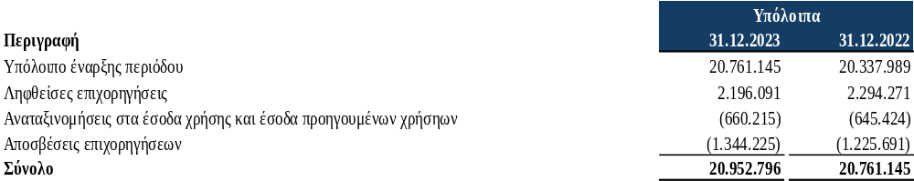

Ο Δήμος παρακολουθεί την ακίνητη και κινητή περιουσία του σε Μητρώο Παγίων και σε εξωλογιστικό φύλλο υπάρχει σύνδεση των επιχορηγήσεων πάγιων επενδύσεων με τα αντίστοιχα πάγια.
Κατά τον έλεγχο της κλειόμενης χρήσης επιβεβαιώσαμε το ποσό των αποσβέσεων επιχορηγήσεων που αναλογούν στη χρήση και δεν προέκυψαν εξαιρέσεις.
Στις περιπτώσεις εκείνες που οι ληφθείσες επιχορηγήσεις υπερβαίνουν το κόστος υλοποίησης του έργου, παραμένουν στο αποθεματικό και με αποφάσεις της διοίκησης αναταξινομούνται και διατίθενται για την υλοποίηση λοιπών επενδυτικών έργων.

Σε προηγούμενη χρήση (2021) και με την από 18/2021 (ΑΔΑ: Ω5ΝΙΩΕΚ-Τ60) απόφαση του Δημοτικού Συμβουλίου για λόγους λογιστικής τάξης αναταξινομήθηκε το ποσό που εμφανιζόταν ως αδιάθετο υπόλοιπο ΣΑΤΑ (επενδύσεων) από πραγματοποιημένες δαπάνες έως και το 2018 ύψους € 8.479.726 για την πληρωμή της απαλλοτρίωσης του ακινήτου του ΙΚΑ στο Ο.Τ 124.

Αναφορικά με το ποσό των € 660.215 που αφορούσε επιχορηγήσεις δαπανών τρέχουσας και προηγουμένων χρήσεων, στην τρέχουσα χρήση μεταφέρθηκε σε όφελος των αποτελεσμάτων.

Στην προηγούμενη χρήση με τις από 05,10 & 21/2022 αποφάσεις του Δημοτικού Συμβουλίου αναταξινομήθηκε ΣΑΤΑ συνολικού ποσού € 834.270.

Τέλος σημειώνουμε ότι στα πλαίσια του ελέγχου μας, ζητήθηκε επιστολή από το Υπουργείο Εσωτερικών για την επιβεβαίωση του ύψους των επιχορηγήσεων που έλαβε ο Δήμος κατά την διάρκεια της χρήσεως 2023 από τον έλεγχο μας δεν προέκυψαν σημαντικές διαφοροποιήσεις.

3.5 Αποτελέσματα εις νέον
Το κονδύλι αφορά τα σωρευμένα αποτελέσματα του Δήμου κατά την 31 Δεκεμβρίου 2023. Το υπόλοιπο του ανωτέρω λογαριασμού καθώς και η μεταβολή του αναλύεται ως κάτωθι:
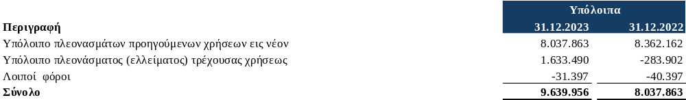

Η κλειόμενη χρήση παρουσίασε κερδοφόρα αποτελέσματα ποσού € 1.633.490 (χρήση 2022 ζημιές € 283.902).

4. Λογαριασμοί υποχρεώσεων

4.1 Προβλέψεις για αποζημίωση προσωπικού

Το υπόλοιπο του ανωτέρω λογαριασμού και η κίνηση της χρήσης αναλύονται ως κάτωθι:
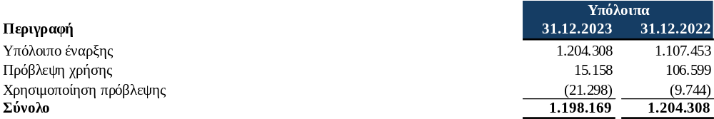

Σχόλια και επισημάνσεις ελέγχου:
Τέθηκε υπόψη μας αναλυτική κατάσταση υπολογισμού της σχηματισθείσας πρόβλεψης αποζημίωσης προσωπικού του Δήμου Καλλιθέας με ημερομηνία υπολογισμού την 31/12/2023. Στην χρήση 2023 διενεργήθηκε συμπληρωματική πρόβλεψη ποσού € 15.158 με επιβάρυνση των αποτελεσμάτων της χρήσης ενώ αντιλογίσθηκε (χρησιμοποιήθηκε) πρόβλεψη ποσού € 21.298 για υπαλλήλους που συνταξιοδοτήθηκαν ή μετακινήθηκαν σε άλλες υπηρεσίες. Από τον έλεγχό μας δεν προέκυψαν θέματα αναφορικά με το κονδύλι αυτό.

4.2 Λοιπές προβλέψεις
Το υπόλοιπο του ανωτέρω λογαριασμού αναλύεται ως εξής:
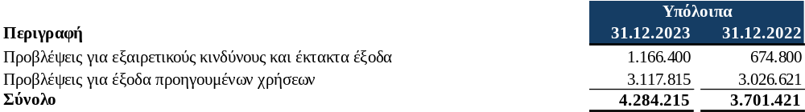

Σχόλια και επισημάνσεις ελέγχου:
Στα πλαίσια του ελέγχου μας ζητήσαμε από τη Νομική Υπηρεσία του Δήμου αναλυτική κατάσταση με τις εκκρεμείς δικαστικές υποθέσεις του Δήμου. Σύμφωνα με τις διατάξεις του Κλαδικού Λογιστικού Σχεδίου των ΟΤΑ, όταν μια επίδικη υπόθεση πιθανολογείται ότι θα εκδικαστεί εις βάρος του Δήμου, δηλαδή πιθανολογείται ότι ο Δήμος θα κληθεί να καταβάλλει κάποιο ποσό αποζημίωσης, θα πρέπει να διενεργείται αντίστοιχη πρόβλεψη στα βιβλία του.

Με βάση την απάντηση της Νομικής Υπηρεσίας του Δήμου, μέχρι και τον Μάιο του 2026 υπάρχουν 131 αγωγές κατά του Δήμου για τις οποίες οι ενάγοντες αιτούνται συνολικά € 15.785.805. Σημειώνουμε ότι στις υποθέσεις αυτές, περιλαμβάνονται και 5 αγωγές για τις οποίες δεν γίνεται αναφορά σε ποσά.

Επίσης, υπάρχουν αγωγές οι οποίες ανάγονται στην χρήση 2023 και προγενέστερες, καθώς και υποθέσεις οι οποίες αφορούν χρήσεις μετά το 2023, χωρίς ωστόσο να είμαστε σε θέση να γνωρίζουμε εάν τα αίτια δημιουργίας τους αφορούν προηγούμενες χρήσεις.

Επίσης η Επιστολή της Νομικής Υπηρεσίας περιλαμβάνει και Υποθέσεις που αφορούν το πρώην Ν.Π.Δ.Δ «Ο.Π.Α.Α. Γ. Γάλλος» το οποίο από 01.01.2024 θα ενσωματωθεί στον Δήμο Καλλιθέας και στην παρούσα φάση δεν αποτελεί αντικείμενο ελέγχου μας.

Επιπρόσθετα, σημειώνονται τα παρακάτω:
- Μέχρι την ημερομηνία της επιστολής έχουν εξοφληθεί/αναμένεται να εξοφληθούν 27 αγωγές συνολικού ποσού € 887.207.
- Για 23 αγωγές συνολικού ποσού € 6.256.129 έχουν εκδοθεί απορριπτικές αποφάσεις αλλά ενδέχεται σε κάποιες από αυτές να ασκηθούν εφέσεις.
Έναντι των ανωτέρω αγωγών, ο Δήμος κατά την 31 Δεκεμβρίου 2023 έχει σχηματίσει προβλέψεις που ανέρχονται στο ποσό των € 4.284.215.
Λόγω του γεγονότος ότι η τελική έκβαση των ανωτέρω αγωγών δεν είναι δυνατόν να προβλεφθεί στο παρόν στάδιο, διατηρούμε επιφύλαξη για την ενδεχόμενη ή πιθανή επίπτωση τους στους λογαριασμούς προβλέψεων, στα Αποτελέσματα Χρήσης, στα Ίδια Κεφάλαια και στην περιουσιακή κατάσταση του Δήμου κατά την 31η Δεκεμβρίου 2023. Για το ανωτέρω θέμα έχουμε εκφράσει σχετική γνώμη με επιφύλαξη στην Έκθεση Ελέγχου μας (θέμα 3 στην έκθεση ελέγχου).

Προτείνουμε όπως ο Δήμος εφαρμόσει μια διαδικασία εσωτερικής καταγραφής και συγκέντρωσης όλων των εκκρεμών δικαστικών του υποθέσεων ανά περίπτωση από την οποία να προκύπτει η σύνοψη των εκκρεμών υποθέσεων και των ενδεχόμενων υποχρεώσεων, που πιθανό να κληθεί να διευθετήσει στο άμεσο μέλλον και αντίστοιχα η πρόβλεψη που θα σχηματιστεί να επιμεριστεί σε κάθε υπόθεση αντίστοιχα.

4.3 Μακροπρόθεσμες δανειακές υποχρεώσεις
Στις Μακροπρόθεσμες δανειακές υποχρεώσεις παρακολουθείται το μέρος των δανείων του Δήμου που είναι πληρωτέα μετά το τέλος της επόμενης χρήσης.
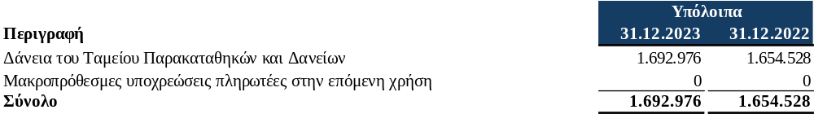

Σχόλια και επισημάνσεις ελέγχου:
Στα πλαίσια του ελέγχου μας επιβεβαιώσαμε το υπόλοιπο των δανειακών υποχρεώσεων με απευθείας επιστολή από το Ταμείο Παρακαταθηκών και Δανείων και με αναδρομή στους τοκοχρεολυτικούς πίνακες.
Σύμφωνα με τις διατάξεις του Νόμου 5003/22, άρθρο 91, έχει ανασταλεί η παρακράτηση ενδεκατομηρίων έναντι τοκοχρεωλυτικών δόσεων, δανείων που έχουν χορηγηθεί από το Ταμείο Παρακαταθηκών και δανείων για το ποσό που ανέρχεται συνολικά σε ευρώ 923.489,17.
Η εξόφληση του ποσού αυτού, θα πραγματοποιηθεί άτοκα με ισόποση κατανομή του ποσού αυτού στις υπολειπόμενες δόσεις αρχής γενομένης από 01/01/2024 και εξής.
Η μεταβολή των μακροπροθέσμων δανειακών υποχρεώσεων, μεταξύ των χρήσεων 2023 και 2022 ποσού € 38.448, αφορά στην λογιστικοποίηση τόκων χρήσης 2023.

4.4 Προμηθευτές
Περιλαμβάνει οφειλές που προκύπτουν από αγορές αγαθών και υπηρεσιών, καθώς και κάθε άλλη υποχρέωση που σχετίζεται με συναλλαγές του Δήμου με εξωτερικούς φορείς. Η σωστή και έγκαιρη καταγραφή και διαχείριση των υποχρεώσεων προς προμηθευτές είναι κρίσιμη για την ομαλή οικονομική λειτουργία του Δήμου, καθώς συμβάλλει στη διατήρηση της ρευστότητάς του και στη διατήρηση καλών σχέσεων με τους εξωτερικούς συνεργάτες και προμηθευτές.
Το υπόλοιπο του ανωτέρω λογαριασμού αναλύεται ως κάτωθι:
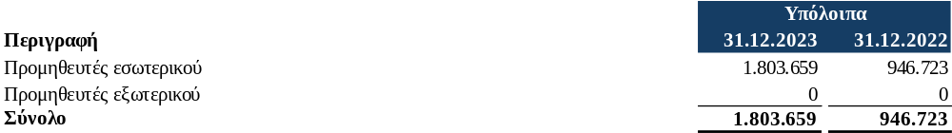

Σχόλια και επισημάνσεις ελέγχου:
Συμφωνία υπολοίπων προμηθευτών Εμπορικής Διαχείρισης με τους αντίστοιχους λογαριασμούς της Γενικής Λογιστικής
Κατά τη συμφωνία των υποχρεώσεων όπως αυτές προκύπτουν από την εμπορική διαχείριση με τα αντίστοιχα υπόλοιπα της γενικής λογιστικής προέκυψαν μη σημαντικές διαφορές οι οποίες προτείνουμε να διερευνηθούν και να αποκατασταθούν για την καλύτερη παρακολούθηση των υποχρεώσεων ανά πιστωτή.

Επιβεβαίωση υπολοίπων προμηθευτών
Προς επιβεβαίωση των υποχρεώσεων του λογαριασμού «Προμηθευτές» ποσού € 1.803.659, αποστείλαμε επιστολές επιβεβαίωσης υπολοίπων σε 28 προμηθευτές με πιστωτικά υπόλοιπα ποσού € 1.370.458. Μέχρι την ολοκλήρωση του ελέγχου μας λάβαμε 11 επιστολές επιβεβαίωσης συνολικού ποσού € 321.251.
Για τα υπόλοιπα των προμηθευτών που επελέγησαν και δεν επιβεβαιώθηκαν με απευθείας επιστολές πραγματοποιήσαμε εναλλακτικές διαδικασίες επιβεβαίωσης στα πλαίσια των οποίων λάβαμε μεταγενέστερες πληρωμές των προμηθευτών και σχετικά τιμολόγια.
Από την επισκόπηση των πρακτικών του Δημοτικού Συμβουλίου που έλαβαν χώρα κατά τη διάρκεια των ετών 2023 έως και 2024, εντοπίστηκαν αποφάσεις παραγραφής απαιτήσεων τρίτων κατά του Δήμου Καλλιθέας (ΑΔΑ : ΨΘΗΞΩΕΚ-Α0Κ / 67Ε1ΩΕΚ-ΣΟΕ), συνολικού ποσού € 43.453, οι οποίες κατά την 31/12/2023 περιλαμβάνονται στις υποχρεώσεις στα βιβλία του Δήμου.
Κατά το χρόνο της παραγραφής τους μειώθηκαν οι σχετικές υποχρεώσεις του Δήμου με ισόποση ωφέλεια των έκτακτων αποτελεσμάτων.

4.5 Υποχρεώσεις από φόρους τέλη
Το υπόλοιπο του ανωτέρω λογαριασμού αναλύεται ως εξής:
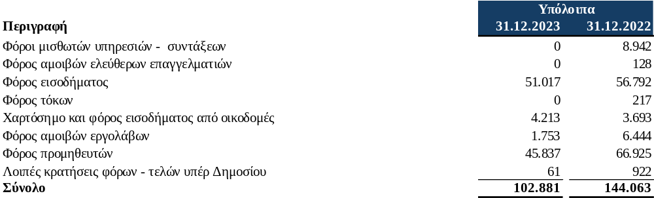

Σχόλια και επισημάνσεις ελέγχου:
Από τον έλεγχο μας, διαπιστώσαμε ότι οι οφειλές του Δήμου προς το Ελληνικό Δημόσιο, με ημερομηνία 31.12.2023, αποδόθηκαν εμπρόθεσμα εντός της επόμενης χρήσης, τηρώντας τις προβλεπόμενες προθεσμίες και διασφαλίζοντας τη συμμόρφωση του με τις φορολογικές αρχές, με την επιφύλαξη της κατωτέρω παραγράφου.
Ο Δήμος φορολογείται για τα έσοδά του, από κεφάλαιο και ακίνητη περιουσία (όπως εκμίσθωση και δωρεάν παραχώρηση), σύμφωνα με τις διατάξεις της ΠΟΛ.1217/24.9.2015, που αναφέρεται στις τροποποιήσεις του Ν.4336/2015 στο Ν.4172/2013 (Κώδικας Φορολογίας Εισοδήματος).
Τέλος επισημαίνουμε ότι οι φορολογικές υποχρεώσεις του Δήμου, δεν έχουν εξεταστεί από τις φορολογικές αρχές έως και την χρήση 2023 και ως εκ τούτου τα φορολογικά αποτελέσματα δεν έχουν καταστεί οριστικά. Για τον λόγο αυτό έχουμε εκφράσει σχετική επιφύλαξη στην Έκθεση Ελέγχου μας (θέμα 4 στην Έκθεση Ελέγχου).

4.6 Πιστωτές διάφοροι
Το υπόλοιπο του ανωτέρω λογαριασμού αναλύεται ως κάτωθι:
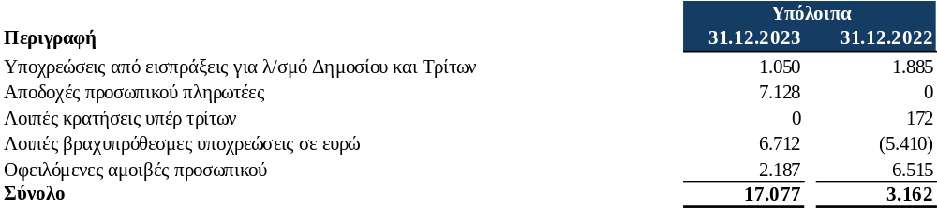

Το υπόλοιπο του λογαριασμού «Υποχρεώσεις από εισπράξεις για λ/σμό Δημοσίου και Τρίτων» αφορά κρατήσεις υπέρ της Ενιαίας Αρχής Δημοσίων Συμβάσεων μηνών Νοεμβρίου και Δεκεμβρίου οι οποίες αποδόθηκαν εντός της επόμενης χρήσης.

4.7 Μεταβατικοί λογαριασμοί παθητικού
Το υπόλοιπο του ανωτέρω λογαριασμού αναλύεται ως κάτωθι:
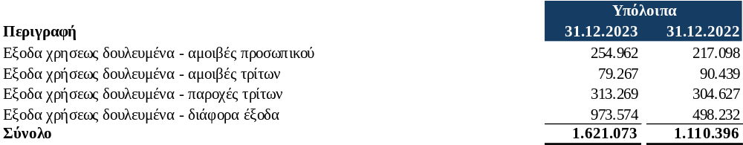

Σχόλια και επισημάνσεις ελέγχου:
- Τα «Έξοδα χρήσεως δουλευμένα - αμοιβές προσωπικού», αφορούν κυρίως αποδοχές Νοεμβρίου και υπερωρίες μηνός Δεκεμβρίου του 2023, καθώς χρηματική αποτίμηση γάλακτος που καταβλήθηκαν στο 2024 και αφορούν την χρήση του 2023.
- Τα « Έξοδα χρήσεως δουλευμένα - αμοιβές τρίτων» αφορούν κυρίως παρακρατήσεις από Εταιρείες Ηλεκτρικού ρεύματος δικαιωμάτων για δαπάνη τελών και φόρων κυρίως μηνών από Σεπτέμβριο έως Δεκέμβριο του 2023 που λογίσθηκαν στο 2024.
- Tα « Έξοδα χρήσης δουλευμένα - παροχές τρίτων» αφορούν αναλογία εξόδων ηλεκτροδοτούμενων χώρων μέσω της Δ.Ε.Η και λοιπών παρόχων Ηλεκτρικής Ενέργειας που αφορούν τους μήνες από Οκτώβριο έως και Δεκέμβριο χρήσης 2023.
- Τα «Έξοδα χρήσης δουλευμένα - διάφορα έξοδα», αφορούν κυρίως εισφορά υπέρ συνδέσμων ΕΣΔΝΑ, δικαιώματα από ΤΑΠ και λοιπές δαπάνες.

Από τον έλεγχό που διενεργήσαμε δεν προέκυψαν θέματα αναφορικά με τα υπόλοιπα του ανωτέρω λογαριασμού.

5. Αποτελέσματα χρήσεως

5.1 Οργανικά έσοδα
Τα οργανικά έσοδα του Δήμου αναλύονται ως εξής:
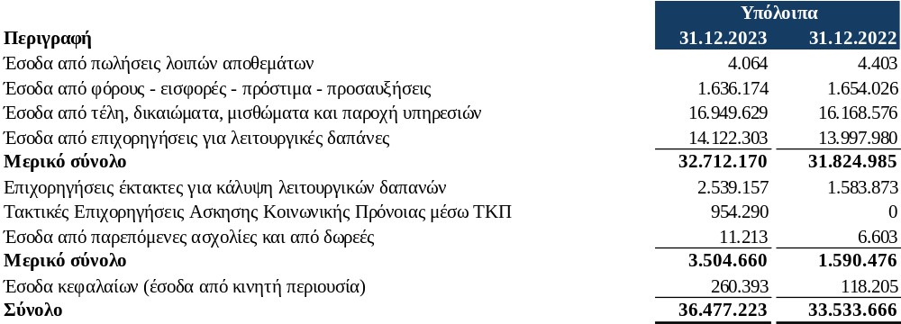

5.1.1 Έσοδα από φόρους, εισφορές, πρόστιμα και προσαυξήσεις
Στον ανωτέρω λογαριασμό καταχωρούνται τα πάσης φύσεως έσοδα που προκύπτουν από τη δραστηριότητα του Δήμου, δηλαδή από τις υπηρεσίες που παρέχει στους Δημότες (φόρους, τέλη, εισφορές και πρόστιμα). Τέτοια έσοδα είναι, ο φόρος ηλεκτροδοτούμενων χώρων μέσω των λογαριασμών της Δ.Ε.Η., τα έσοδα για παραβάσεις ΚΟΚ, τα παράβολα για έκδοση άδειας λειτουργίας, κλήσης για πάρκινγκ κλπ. Σε σχέση με την προηγούμενη χρήση, τα έσοδα αυτά παρουσίασαν μείωση κατά € 17.852 ή ποσοστό 1%.

5.1.2 Έσοδα από τέλη, δικαιώματα, μισθώματα και παροχή υπηρεσιών
Ο λογαριασμός 73 «Έσοδα από τέλη, δικαιώματα, μισθώματα και παροχή υπηρεσιών» περιλαμβάνει τα έσοδα που σύμφωνα με τις ισχύουσες διατάξεις, αποκτά ο Δήμος από τακτικά έσοδα από τέλη καθαριότητας και ηλεκτροφωτισμού μέσω των λογαριασμών της Δ.Ε.Η., λοιπά τέλη και δικαιώματα και δασικά προϊόντα. Σε σχέση με την προηγούμενη χρήση, τα έσοδα αυτά παρουσίασαν αύξηση κατά € 781.053 ή 5%.

5.1.3 Τακτικές επιχορηγήσεις για λειτουργικές δαπάνες
Περιλαμβάνει τα έσοδα από επιχορηγήσεις που προέρχονται από Κεντρικούς Αυτοτελείς Πόρους του τακτικού προϋπολογισμού του Κράτους ή από τον προϋπολογισμό άλλων φορέων. Οι επιχορηγήσεις αυτές χορηγούνται στον Δήμο για την κάλυψη λειτουργικών δαπανών ή για την κάλυψη εξόδων κοινωνικής πρόνοιας, εκπαιδεύσεως και άλλων συναφών σκοπών.

5.1.4 Άλλα έσοδα
Περιλαμβάνει τα έσοδα του Δήμου από παρεπόμενες ασχολίες, δηλαδή από δραστηριότητες διαφορετικές από το κύριο αντικείμενο του Δήμου και από διαφορά αποτίμησης τίτλων παγίων επενδύσεων.

5.2 Οργανικά έξοδα
Τα οργανικά έξοδα χρήσεων 2023 και 2022 τα οποία απεικονίζονται στο λογαριασμό αποτελεσμάτων χρήσης, αναλύονται ως εξής:
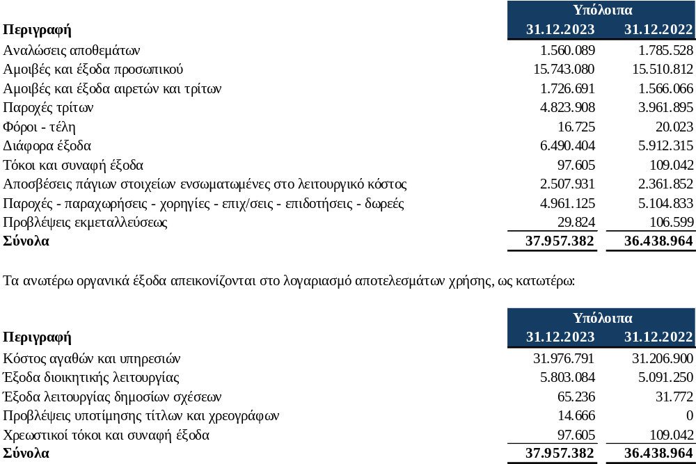
Κατωτέρω παρατίθενται περαιτέρω αναλύσεις και σχόλια.
5.2.1 Αμοιβές και έξοδα προσωπικού
Στο λογαριασμό «Αμοιβές και έξοδα προσωπικού» καταχωρούνται όλα τα έξοδα του Δήμου για τις αμοιβές του προσωπικού με σχέση εξαρτημένης εργασίας, οι εργοδοτικές τους εισφορές και οι παρεπόμενες παροχές τους. Για τη χρήση 2023 και 2022 οι αποδοχές αναλύονται ως εξής:

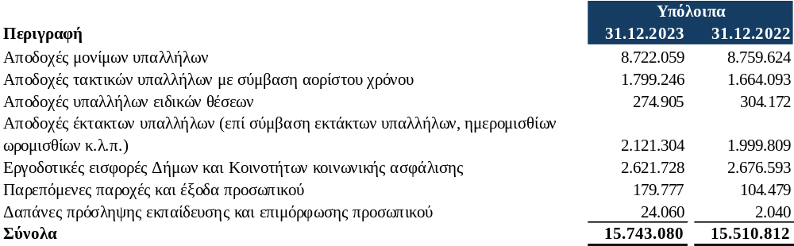
Οι αμοιβές και τα έξοδα προσωπικού είναι μειωμένα κατά 1% σε σχέση με την προηγούμενη χρήση.

5.2.2 Αμοιβές και έξοδα αιρετών και τρίτων
Στο λογαριασμό «Αμοιβές και έξοδα αιρετών και τρίτων» καταχωρούνται τα έξοδα παραστάσεως και τα έξοδα κινήσεως των αιρετών, (του Δημάρχου, Αντιδημάρχων, Προέδρου Δημοτικού Συμβουλίου καθώς και τα έξοδα κινήσεως και οι αποζημιώσεις των Δημοτικών Συμβούλων και των μελών των Τοπικών Συμβουλίων).
Επίσης, περιλαμβάνει τις αμοιβές και τα έξοδα που αφορούν τρίτους (εξωτερικούς συνεργάτες) του Δήμου δηλαδή αμοιβές βάσει συμβάσεων έργου με ελεύθερους επαγγελματίες και εταιρείες, οι οποίοι αναλαμβάνουν εργασίες με ειδικές συμβάσεις ορισμένου έργου ή χρόνου. Επίσης, περιλαμβάνει τα δικαιώματα της ΔΕΗ από την είσπραξη τελών και φόρων.
Οι αμοιβές αυτές είναι αυξημένες σε σχέση με την χρήση 2022 κατά € 160.625 ή ποσοστό 10,3%.

5.2.3 Παροχές τρίτων
Στο λογαριασμό «Παροχές τρίτων» καταχωρούνται τα έξοδα που αφορούν παροχές τρίτων προς το Δήμο, όπως ηλεκτρικό ρεύμα, ύδρευση, τηλεπικοινωνίες, ασφάλιστρα, ενοίκια, επισκευές και συντηρήσεις των εγκαταστάσεων κοινής χρήσεως.
Οι παροχές αυτές είναι αυξημένες σε σχέση με την χρήση 2022 κατά € 862.014 ή ποσοστό 21,8 %.

5.2.4 Φόροι - τέλη
Στο λογαριασμό «Φόροι - Τέλη» καταχωρούνται όλοι οι φόροι και τα τέλη που βαρύνουν τον Δήμο, τα τέλη κυκλοφορίας των επιβατικών, των φορτηγών αυτοκινήτων και των μηχανημάτων έργου, το χαρτόσημο μισθωμάτων, ο φόρος ακίνητης περιουσίας και τα τέλη του Κτηματολογίου.

5.2.5 Διάφορα έξοδα
Στο λογαριασμό «Διάφορα έξοδα» καταχωρούνται τα υπόλοιπα έξοδα του Δήμου τα οποία δεν περιλαμβάνονται σε οποιοδήποτε άλλο λογαριασμό από τους ανωτέρω περιγραφόμενους. Συνοπτικά, αφορούν έξοδα μεταφορών, οδοιπορικά, εκφορτωτικά, έξοδα ταξιδιών, οδοιπορικά, ημερήσιες αποζημιώσεις, έξοδα προβολής και δημοσίων σχέσεων, έξοδα υποδοχής και φιλοξενίας επισκεπτών και συνεργατών, συνδρομές, δημοσιεύσεις. έντυπα, γραφική ύλη, συνδρομές, επιχορηγήσεις προς αθλητικούς συλλόγους και σωματεία κ.λπ.
Τα έξοδα αυτά είναι αυξημένα σε σχέση με την χρήση 2022 κατά € 578.089 ή ποσοστό 9,8%.

5.2.6 Τόκοι και συναφή έξοδα
Στο λογαριασμό «Τόκοι και συναφή έξοδα» καταχωρούνται οι χρεωστικοί τόκοι των δανείων του Ταμείου Παρακαταθηκών και Δανείων, καθώς και τα έξοδα, οι προμήθειες και τα λοιπά συναφή με τις χρηματοδοτήσεις έξοδα τραπεζών. Τα έξοδα αυτά είναι μειωμένα σε σχέση με την χρήση 2022 κατά 10,5 %.

5.2.7 Αποσβέσεις παγίων στοιχείων
Στο λογαριασμό «Αποσβέσεις παγίων στοιχείων» καταχωρούνται οι τακτικές αποσβέσεις των ακινήτων του Δήμου (κτιρίων, μηχανημάτων, μεταφορικών μέσων, εξοπλισμού, επίπλων), των παγίων κοινής χρήσεως (πλατείες, πάρκα, παιδότοποι, οδοί, οδοστρώματα, πεζοδρόμια, εγκαταστάσεις ηλεκτροφωτισμού, λοιπές μόνιμες εγκαταστάσεις) και των λοιπών εξόδων εγκαταστάσεως (λογισμικά προγράμματα και μελέτες).
Διενεργήθηκε επαναυπολογισμός του συνόλου των αποσβέσεων που επιβάρυναν τη χρήση και δεν εντοπίστηκαν ουσιώδη σφάλματα.

5.2.8 Προβλέψεις εκμεταλλεύσεως
Στον λογαριασμό «Προβλέψεις εκμεταλλεύσεως» καταχωρούνται οι προβλέψεις που γίνονται από τον Δήμο για την αποζημίωση προσωπικού με σύμβαση Ιδιωτικού Δικαίου Αορίστου Χρόνου λόγω εξόδου από την υπηρεσία καθώς και τυχόν προβλέψεις που αφορούν υποτιμήσεις σε τίτλους πάγιας επένδυσης.

Συνοψίζοντας:
Διενεργήσαμε δειγματοληπτικό έλεγχο επί των ανωτέρω λογαριασμών των οργανικών εξόδων προς επιβεβαίωση της πραγματοποίησης του εξόδου βάσει των σχετικών δικαιολογητικών (μισθοδοτικές καταστάσεις, εντάλματα πληρωμών, τιμολόγια / συμβάσεις προμηθευτών κ.λπ.), της καταχώρησής τους στη σωστή χρήση, και της ορθής λογιστικοποίησής τους.

5.3 Έκτακτα αποτελέσματα

5.3.1 Έκτακτα αποτελέσματα - έξοδα
Κατωτέρω παρατίθεται ανάλυση των έκτακτων αποτελεσμάτων - εξόδων.

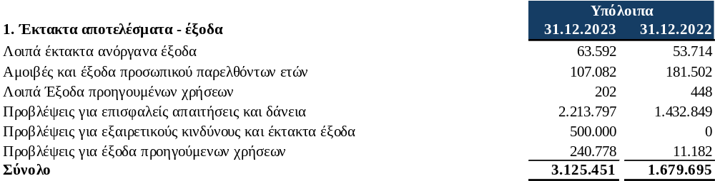

Στους ανωτέρω λογαριασμούς καταχωρούνται κατ' είδος, τα έκτακτα και ανόργανα έξοδα του Δήμου τα οποία πραγματοποιούνται από εξαιρετικές και έκτακτες πράξεις και εργασίες.
Έκτακτα και ανόργανα έξοδα είναι εκείνα που τα αίτια δημιουργίας τους ανάγονται, είτε σε αντικανονικές ενέργειες ή παραλείψεις, είτε σε έκτακτα ή ανώμαλα ή τυχαία γεγονότα.
Παρατίθεται σχολιασμός των βασικότερων λογαριασμών των « Έκτακτων εξόδων» :

Αμοιβές και έξοδα προσωπικού παρελθόντων ετών
Ο Δήμος κατά πάγια τακτική καταχωρεί τις αμοιβές του προσωπικού που αφορούν υπερωρίες μηνός Δεκεμβρίου στις δαπάνες της επόμενης χρήσης. Οι μισθοδοτικές καταστάσεις που αφορούν υπερωρίες του προσωπικού του Δήμου εκδίδονται με χρονική υστέρηση ενός μήνα από το μήνα στον οποίο πραγματοποιήθηκαν.

Προβλέψεις για επισφαλείς απαιτήσεις και δάνεια
Ο λογαριασμός αφορά πρόβλεψη επισφαλών απαιτήσεων που επιβάρυνε τα αποτελέσματα της κλειόμενης χρήσης 2023.(Βλέπε σχετικά και παράγραφο « 2.6.1 Απαιτήσεις από την πώληση αγαθών και Υπηρεσιών»

5.3.2 Έκτακτα αποτελέσματα - έσοδα
Κατωτέρω παρατίθεται ανάλυση των έκτακτων αποτελεσμάτων - εσόδων.
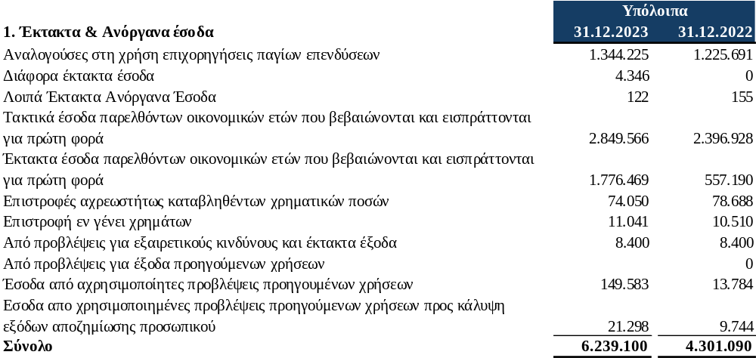
Στους ανωτέρω λογαριασμούς καταχωρούνται κατ' είδος, τα έκτακτα και ανόργανα έσοδα του Δήμου τα οποία πραγματοποιούνται από εξαιρετικές και έκτακτες πράξεις και εργασίες
Έκτακτα και ανόργανα έσοδα είναι εκείνα που προέρχονται από τυχαίες συναλλαγές και πράξεις ή από έκτακτα γεγονότα και περιστατικά, όπως αναλύονται στον ανωτέρω πίνακα.

Τα Έκτακτα & Ανόργανα έσοδα περιλαμβάνουν:
Αναλογούσες στη χρήση επιχορηγήσεις παγίων επενδύσεων
Τα έκτακτα και ανόργανα έσοδα περιλαμβάνουν τις αναλογούσες στη χρήση επιχορηγήσεις παγίων επενδύσεων και αφορά ποσά που μεταφέρονται κάθε έτος από τον λογαριασμό του παθητικού «Επιχορηγήσεις επενδύσεων» στα έκτακτα έσοδα, και αντιπροσωπεύουν τις ετήσιες αποσβέσεις των επιχορηγήσεων που εισπράχθηκαν, όπως δηλαδή και οι αντίστοιχες ετήσιες αποσβέσεις των παγίων μεταφέρονται στα έξοδα, μέσω των τακτικών αποσβέσεων.

Τακτικά έσοδα παρελθόντων οικονομικών ετών που βεβαιώνονται και εισπράττονται για πρώτη φορά
Στα πλαίσια του ελέγχου μας διαπιστώθηκε ότι η βεβαίωση των εσόδων που πραγματοποιεί η Υπηρεσία Εσόδων του Δήμου υλοποιείται με χρονική υστέρηση των περιόδων που αφορούν τα έσοδα. Βάσει της αρχής της συντηρητικότητας, τα έσοδα καταχωρούνται κατά τη στιγμή που θεωρούνται βέβαια και εκκαθαρισμένα, προϋποθέσεις που πληρούνται με την έκδοση των βεβαιωτικών καταλόγων.
Προτείνουμε τη λήψη μέριμνας και την εφαρμογή διαδικασιών που να επιτρέπουν στην Υπηρεσία Εσόδων του Δήμου να βεβαιώνει έγκαιρα τα έσοδα στις χρονικές περιόδους που αφορούν.
Στο λογαριασμό αυτό έχουν καταχωρηθεί τα έσοδα που βεβαιώθηκαν για πρώτη φορά στη χρήση 2023 και αφορούν προγενέστερες περιόδους.
Ακόμα, στο κονδύλι έκτακτων και ανόργανων εσόδων περιλαμβάνονται οι επιστροφές αχρεωστήτως καταβληθέντων προνοιακών επιδομάτων. Από τον έλεγχό μας δεν προέκυψαν κάποια θέματα για το κονδύλι αυτό.

Έσοδα από προβλέψεις προηγούμενων χρήσεων
Ο λογαριασμός αυτός αφορά κατά κύριο λόγο προβλέψεις για διαγραφές απαιτήσεων του Δήμου από προσφυγές των οφειλετών σε εξέλιξη. Στην κλειόμενη χρήση, χρησιμοποιηθήκαν οι προβλέψεις που είχαν σχηματιστεί για διαγραφές απαιτήσεων οι οποίες πραγματοποιήθηκαν.

Πραγματοποιήσαμε δειγματοληπτικό έλεγχο επί των ανωτέρω λογαριασμών των εσόδων και εξόδων προηγούμενων χρήσεων προς επιβεβαίωση της πραγματοποίησής τους βάσει των σχετικών δικαιολογητικών, της καταχώρησής τους στη σωστή χρήση και της ορθής λογιστικοποίησής τους.

5.4 Φόρος εισοδήματος
Ο φόρος εισοδήματος αναλύεται ως εξής
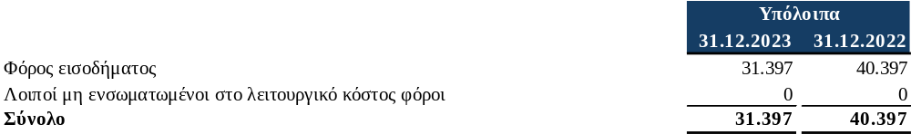

6. Λοιπά θέματα
Από τον έλεγχο μας προέκυψε ότι δεν υπάρχει ασφαλιστική κάλυψη όλων των περιουσιακών στοιχείων του Δήμου και συγκεκριμένα των κτιριακών εγκαταστάσεων και του περιεχομένου τους με εξαίρεση τον χώρο αποθήκης που βρίσκεται επί της οδού Παν. Τσαλδάρη 329.

Ο Δήμος δεν παρακολουθεί σε λογαριασμούς τάξεως τις ληφθείσες εγγυητικές επιστολές. Οι εγγυητικές επιστολές θα πρέπει να παρακολουθούνται αναλυτικά, κατά την σύναψη της σύμβασης.

Ο Δήμος δεν έχει ελεγχθεί κατασταλτικά από το Ελεγκτικό Συνέδριο, για καμία χρήση μετά τη δημιουργία των «Καλλικρατικών Δήμων» με αποτέλεσμα να μην έχουν οριστικοποιηθεί τυχόν υποχρεώσεις που θα προκύψουν από τον έλεγχο αυτό.

Τελειώνοντας την παρούσα έκθεση, επιθυμούμε να ευχαριστήσουμε το προσωπικό του Δήμου για τη συνεργασία και τη βοήθεια που μας παρείχαν κατά την εκτέλεση του ελεγκτικού μας έργου.

Είμαστε στη διάθεσή σας για οποιαδήποτε συμπληρωματική πληροφορία ή διευκρίνιση είτε ως προς το περιεχόμενο της έκθεσης, είτε γενικότερα ως προς την καλύτερη οργάνωση διαχειρίσεως του Δήμου.

7. Έκθεση Ελέγχου Ανεξάρτητου Ορκωτού Ελεγκτή Λογιστή

Προς το Δημοτικό Συμβούλιο του «Δήμου Καλλιθέας»
Έκθεση Ελέγχου επί των Οικονομικών Καταστάσεων

Γνώμη με επιφύλαξη
Έχουμε ελέγξει τις συνημμένες οικονομικές καταστάσεις του Δήμου Καλλιθέας, οι οποίες αποτελούνται από τον Ισολογισμό της 31 Δεκεμβρίου 2023, την Κατάσταση Αποτελεσμάτων και τον Πίνακα Διάθεσης Αποτελεσμάτων της χρήσεως που έληξε την ημερομηνία αυτή, καθώς και το σχετικό Προσάρτημα.
Κατά τη γνώμη μας, εκτός από τις επιπτώσεις του θέματος 2 και τις πιθανές επιπτώσεις των θεμάτων 1, 3 και 4 που μνημονεύονται στην παράγραφο της έκθεσής μας «Βάση για γνώμη με επιφύλαξη», οι συνημμένες οικονομικές καταστάσεις παρουσιάζουν εύλογα, από κάθε ουσιώδη άποψη, την οικονομική θέση του Δήμου Καλλιθέας κατά την 31η Δεκεμβρίου 2023, και τη χρηματοοικονομική του επίδοση για τη χρήση που έληξε την ημερομηνία αυτή, σύμφωνα με τις ισχύουσες διατάξεις του Π.Δ. 315/1999 "Κλαδικό Λογιστικό Σχέδιο Οργανισμών Τοπικής Αυτοδιοίκησης".
Βάση για Γνώμη με Επιφύλαξη
Από τον έλεγχό μας προέκυψαν τα εξής:
1. H ανάθεση του ελέγχου μας έγινε μεταγενέστερα της ημερομηνίας του ισολογισμού και της φυσικής απογραφής και συνεπώς δεν παρευρεθήκαμε στη φυσική απογραφή των αποθεμάτων τέλους χρήσης της 31/12/2023. Λαμβάνοντας υπόψη ότι έχει παρέλθει σημαντικό χρονικό διάστημα από την ημερομηνία του ισολογισμού έως την ημερομηνία της παρούσας Έκθεσης, δεν είμαστε σε θέση να διενεργήσουμε περαιτέρω εναλλακτικές ή άλλες διαδικασίες επί των κινήσεων των αποθεμάτων της ενδιάμεσης περιόδου ώστε να επιβεβαιωθεί το υπόλοιπο των αποθεμάτων κατά την 31/12/2023. Συνεπώς διατηρούμε επιφύλαξη για τις ενδεχόμενες επιπτώσεις επί του κονδυλίου του ενεργητικού Δ.Ι.4 «Αποθέματα» ύψους € 1.599.025
2. Στα πλαίσια του ελέγχου μας και λαμβάνοντας υπόψιν τις σχετικές εκκαθαρίσεις των τιμολογίων από τη Δ.Ε.Η, προέκυψε ότι υφίστανται ανείσπρακτες και μη λογιστικοποιημένες απαιτήσεις μέσω της Δ.Ε.Η που αφορούν δημοτικά τέλη, δημοτικούς φόρους και τέλη ακίνητης περιουσίας οι οποίες έως την 31η Δεκεμβρίου 2023 ανέρχονται σε ποσό € 2.236.802. Λόγω του γεγονότος αυτού η αξία του κονδυλίου του ενεργητικού Ε.2 «Έσοδα χρήσεως εισπρακτέα» και τα ίδια κεφάλαια εμφανίζονται μειωμένα κατά ποσό € 2.236.802 και τα αποτελέσματα της κλειόμενης χρήσης μειωμένα κατά το αντίστοιχο ποσό.
3. Με βάση την επιστολή της Νομικής Υπηρεσίας του Δήμου, υπάρχουν εκκρεμείς αγωγές από τρίτους και εργαζομένους κατά του Δήμου διεκδικώντας αποζημιώσεις ποσού € 15.785.805 καθώς και αγωγές για τις οποίες δεν έχουν προσδιοριστεί ποσά αποζημιώσεων. Από τις ανωτέρω αγωγές, υπάρχουν υποθέσεις οι οποίες ανάγονται στην χρήση 2023 και προγενέστερες καθώς και υποθέσεις οι οποίες αφορούν χρήσεις μετά το 2023, χωρίς ωστόσο να είμαστε σε θέση να γνωρίζουμε εάν τα αίτια δημιουργίας τους αφορούν προηγούμενες χρήσεις. Έναντι των ανωτέρω αγωγών ο Δήμος έχει σχηματίσει προβλέψεις που ανέρχονται σε ποσό € 4.284.215. Ωστόσο, η τελική έκβαση των αγωγών αυτών δεν είναι δυνατό να προβλεφθεί στο παρόν στάδιο. Συνεπώς, διατηρούμε επιφύλαξη για την ενδεχόμενη ή πιθανή επίπτωση λόγω της ύπαρξης αξιώσεων και διεκδικήσεων κατά του Δήμου, στους λογαριασμούς προβλέψεων, στα Αποτελέσματα Χρήσης, στα Ίδια Κεφάλαια και στην περιουσιακή κατάσταση του Δήμου κατά την 31η Δεκεμβρίου 2023.
4. Οι φορολογικές υποχρεώσεις του Δήμου, δεν έχουν εξεταστεί από τις φορολογικές αρχές έως και την χρήση 2023 και ως εκ τούτου τα φορολογικά αποτελέσματα δεν έχουν καταστεί οριστικά. Ο Δήμος δεν έχει προβεί σε εκτίμηση των πρόσθετων φόρων και των προσαυξήσεων που πιθανόν καταλογιστούν σε μελλοντικό φορολογικό έλεγχο και δεν έχει σχηματίσει σχετική πρόβλεψη για αυτή την ενδεχόμενη υποχρέωση. Από τον έλεγχό μας, δεν έχουμε αποκτήσει εύλογη διασφάλιση σχετικά με την εκτίμηση του ύψους της πρόβλεψης που τυχόν απαιτείται.

Διενεργήσαμε τον έλεγχό μας σύμφωνα με τα Διεθνή Πρότυπα Ελέγχου (ΔΠΕ) όπως αυτά έχουν ενσωματωθεί στην Ελληνική Νομοθεσία. Οι ευθύνες μας, σύμφωνα με τα πρότυπα αυτά περιγράφονται περαιτέρω στην παράγραφο της έκθεσής μας «Ευθύνες Ελεγκτή για τον Έλεγχο των Οικονομικών Καταστάσεων». Είμαστε ανεξάρτητοι από το Δήμο καθ’ όλη την διάρκεια του διορισμού μας σύμφωνα με τον Κώδικα Δεοντολογίας για Επαγγελματίες Ελεγκτές του Συμβουλίου Διεθνών Προτύπων Δεοντολογίας Ελεγκτών, όπως αυτός έχει ενσωματωθεί στην Ελληνική Νομοθεσία και τις απαιτήσεις δεοντολογίας που σχετίζονται με τον έλεγχο των οικονομικών καταστάσεων στην Ελλάδα και έχουμε εκπληρώσει τις δεοντολογικές μας υποχρεώσεις σύμφωνα με τις απαιτήσεις της ισχύουσας νομοθεσίας και του προαναφερόμενου Κώδικα Δεοντολογίας. Πιστεύουμε ότι τα ελεγκτικά τεκμήρια που έχουμε αποκτήσει είναι επαρκή και κατάλληλα να παρέχουν βάση για γνώμη με επιφύλαξη.
Ευθύνη της Διοίκησης επί των Οικονομικών Καταστάσεων
Η Διοίκηση είναι υπεύθυνη για την κατάρτιση και εύλογη παρουσίαση αυτών των χρηματοοικονομικών καταστάσεων σύμφωνα με το Π.Δ. 315/1999 «Κλαδικό Λογιστικό Σχέδιο Οργανισμών Τοπικής Αυτοδιοίκησης», όπως και για εκείνες τις εσωτερικές δικλίδες που η διοίκηση καθορίζει ως απαραίτητες ώστε να καθίσταται δυνατή η κατάρτιση χρηματοοικονομικών καταστάσεων απαλλαγμένων από ουσιώδη ανακρίβεια που οφείλεται είτε σε απάτη είτε σε λάθος.
Κατά την κατάρτιση των οικονομικών καταστάσεων, η Διοίκηση είναι υπεύθυνη για την αξιολόγηση της ικανότητας του Δήμου να συνεχίσει τη δραστηριότητά του, γνωστοποιώντας όπου συντρέχει τέτοια περίπτωση, τα ειδικά θέματα που αφορούν οντότητες του δημοσίου τομέα και σχετίζονται με τη χρήση της λογιστικής αρχής της συνεχιζόμενης δραστηριότητας.
Ευθύνες του Ελεγκτή για τον Έλεγχο των Οικονομικών Καταστάσεων
Οι στόχοι μας είναι να αποκτήσουμε εύλογη διασφάλιση για το κατά πόσο οι οικονομικές καταστάσεις, στο σύνολο τους, είναι απαλλαγμένες από ουσιώδες σφάλμα, που οφείλεται είτε σε απάτη είτε σε λάθος και να εκδώσουμε έκθεση ελεγκτή, η οποία περιλαμβάνει τη γνώμη μας. Η εύλογη διασφάλιση συνιστά διασφάλιση υψηλού επιπέδου, αλλά δεν είναι εγγύηση ότι ο έλεγχος που διενεργείται σύμφωνα με τα ΔΠΕ, όπως αυτά έχουν ενσωματωθεί στην Ελληνική Νομοθεσία, θα εντοπίζει πάντα ένα ουσιώδες σφάλμα, όταν αυτό υπάρχει.
Σφάλματα δύναται να προκύψουν από απάτη ή από λάθος και θεωρούνται ουσιώδη όταν, μεμονωμένα ή αθροιστικά, θα μπορούσε εύλογα να αναμένεται ότι θα επηρέαζαν τις οικονομικές αποφάσεις των χρηστών, που λαμβάνονται με βάση αυτές τις οικονομικές καταστάσεις.
Ως καθήκον του ελέγχου, σύμφωνα με τα ΔΠΕ όπως αυτά έχουν ενσωματωθεί στην Ελληνική Νομοθεσία, ασκούμε επαγγελματική κρίση και διατηρούμε επαγγελματικό σκεπτικισμό καθ’ όλη τη διάρκεια του ελέγχου. Επίσης:

- Εντοπίζουμε και αξιολογούμε τους κινδύνους ουσιώδους σφάλματος στις οικονομικές καταστάσεις, που οφείλεται είτε σε απάτη είτε σε λάθος, σχεδιάζοντας και διενεργώντας ελεγκτικές διαδικασίες που ανταποκρίνονται στους κινδύνους αυτούς και αποκτούμε ελεγκτικά τεκμήρια που είναι επαρκή και κατάλληλα για να παρέχουν βάση για τη γνώμη μας. Ο κίνδυνος μη εντοπισμού ουσιώδους σφάλματος που οφείλεται σε απάτη είναι υψηλότερος από αυτόν που οφείλεται σε λάθος, καθώς η απάτη μπορεί να εμπεριέχει συμπαιγνία, πλαστογραφία, εσκεμμένες παραλείψεις, ψευδείς διαβεβαιώσεις ή παράκαμψη των δικλίδων εσωτερικού ελέγχου.
- Κατανοούμε τις δικλίδες εσωτερικού ελέγχου που σχετίζονται με τον έλεγχο, με σκοπό το σχεδιασμό ελεγκτικών διαδικασιών κατάλληλων για τις περιστάσεις, αλλά όχι με σκοπό τη διατύπωση γνώμης επί της αποτελεσματικότητας των δικλίδων εσωτερικού ελέγχου του Δήμου.
- Αξιολογούμε την καταλληλότητα των λογιστικών αρχών και μεθόδων που χρησιμοποιήθηκαν και το εύλογο των λογιστικών εκτιμήσεων και των σχετικών γνωστοποιήσεων που έγιναν από το Δημοτικό Συμβούλιο.
- Αξιολογούμε τη συνολική παρουσίαση, τη δομή και το περιεχόμενο των οικονομικών καταστάσεων, συμπεριλαμβανομένων των γνωστοποιήσεων, καθώς και το κατά πόσο οι οικονομικές καταστάσεις απεικονίζουν τις υποκείμενες συναλλαγές και τα γεγονότα με τρόπο που επιτυγχάνεται η εύλογη παρουσίαση.

Μεταξύ άλλων θεμάτων, κοινοποιούμε στη Διοίκηση, το σχεδιαζόμενο εύρος και το χρονοδιάγραμμα του ελέγχου, καθώς και σημαντικά ευρήματα του ελέγχου, συμπεριλαμβανομένων όποιων σημαντικών ελλείψεων στις δικλίδες εσωτερικού ελέγχου εντοπίζουμε κατά τη διάρκεια του ελέγχου μας.

Αθήνα, 21 Σεπτεμβρίου 2026
Μάριος Σαμόλης
Ορκωτός Ελεγκτής Λογιστής
Α.Μ. ΣΟΕΛ 27481

ΣΟΛ Α.Ε.
Μέλος Δικτύου Crowe Global
Φωκ. Νέγρη 3, 112 57 Αθήνα
Α.Μ. ΣΟΕΛ 125

